МІНІСТЕРСТВО ОСВІТИ І НАУКИ, МОЛОДІ ТА СПОРТУ УКРАЇНИ
МЕЛІТОПОЛЬСЬКИЙ ДЕРЖАВНИЙ ПЕДАГОГІЧНИЙ УНІВЕРСИТЕТ
ІМЕНІ БОГДАНА ХМЕЛЬНИЦЬКОГО
Кафедра ботаніки і садово-паркового господарства

МЕТОДИЧНІ РЕКОМЕНДАЦІЇ
ДО ВИКОНАННЯ КУРСОВИХ РОБІТ ІЗ ДИСЦИПЛІН
СПЕЦІАЛЬНІСТЕЙ
205 «ЛІСОВЕ ГОСПОДАРСТВО
206 «САДОВО-ПАРКОВЕ ГОСПОДАРСТВО»

Мелітополь, 2019

Методичні рекомендації до виконання курсових робіт із дисциплін спеціальністей 205 «лісове господарство, 206 «садово-паркове господарство»
// Укладачі: І.А. Мальцева, С.М. Подорожний, А.М. Солоненко, Л.Г. Вельчева, О.Г. Брен. – Мелітополь, МДПУ ім. Б. Хмельницького, 2019. – 69 с.

В методичних рекомендаціях наведені вимоги щодо структури, особливостей змісту і виконання курсових робіт із дисциплін спеціальністей 205 «Лісове господарство», 206 «садово-паркове господарство». Рекомендації містять інформацію із правил оформлення курсових робіт, загальні критерії оцінювання за вимогами кредитно-модульної системи організації навчання в університеті.
Призначені студентам напряму підготовки спеціальністей 205 «лісове господарство, 206 «садово-паркове господарство».

Рецензенти:
Е.М. Демченко, к.б.н., доцент КНУ ім. Тараса Шевченко;
О.О. Сенчило, к.б.н., доцент КНУ ім. Тараса Шевченко;

ЗМІСТ
Загальні положення | 4
Курсова робота з «Основ геоботаніки і фітоценології» | 5
Курсова робота з «Лісознавства» | 11
Курсова робота з «Лісової таксації» | 16
Курсова робота з «Ландшафтної архітектури» | 21
Курсова робота з «Озеленення населених місць» | 25
Редакційні вимоги до оформлення курсової роботи | 29
Критерії оцінювання курсової роботи | 33
Вимоги до захисту курсових робіт | 34
Довідковий матеріал для виконання завдань курсових робіт (проектів) | 35
Додаток А. Приклади оформлення курсової роботи | 49
Додаток Б. Відомість асортименту газонних трав | 61
Додаток В. Відомість інвентаризації насаджень | 61
Додаток Г. Розрахунок рекреаційного навантаження об'єкту | 62
Додаток Д. Таксаційно-фітоценотична шкала естетичної оцінки фітоценозу (за В.П. Кучерявим, 2008) | 63
Додаток Є. Емоційна шкала естетичної оцінки фітоценозу  (за В.П. Кучерявим, 2008) | 65
Додаток Ж. Експлікація будинків, споруд, майданчиків, малих архітектурних форм (проектних) | 66
Додаток З. Експлікація будинків, споруд, майданчиків, малих архітектурних форм (існуючих для опорного плану) | 66
Додаток І. Обсяг земляних робіт | 66
Додаток К. Асортимент дерев та кущів (зведена відомість) | 67
Додаток Л. Асортимент квіткових рослин | 67
Додаток М. Техніко-економічні показники об’єкту | 68
Додаток Н. Асортиментна таблиця проектних деревних рослин | 69
ЗАГАЛЬНІ ПОЛОЖЕННЯ

Пропоновані методичні вказівки містять рекомендації, що стосуються виконання курсових робіт із дисциплін навчального плану підготовки студентів спеціальністей 205 «лісове господарство, 206 «садово-паркове господарство». В процесi виконання курсової роботи студенти отримують навики самостiйної роботи i творчого пiдходу до вирiшення поставлених завдань. Вони набувають також вмiння користуватися лiтературними джерелами та довiдковою лiтературою.
В методичних вказівках викладено план побудови курсової роботи, змiст окремих роздiлiв, вказуються основнi джерела отримання літературної iнформацiї.
Для виконання курсової роботи студент отримує iндивiдуальне завдання, на основi якого виконується робота.
Курсові роботи згідно навчального плану підготовки студентів спеціальністей 205 «лісове господарство та 206 «садово-паркове господарство». виконуються на третьому і четвертому курсах із циклу професійно-орієнтованих дисциплін: «Основи геоботаніки та фітоценології» (п’ятий семестр), «Лісознавство» або «Лісова таксація» (шостий семестр), «Озеленення населених місць» або «Ландшафтна архітектура» (сьомий семестр).
Теми курсових робіт розробляє провідний викладач курсу навчальної дисципліни. Запропонована тематика повинна відповідати її меті, завданням і практичним потребам напряму підготовки. Студент має право вибору теми курсової роботи, а також може запропонувати власну – з необхідним обґрунтуванням доцільності її опрацювання й наступним затвердженням на засіданні кафедри.
Викладач, який керує курсовою роботою, ставить перед студентом завдання щодо вивчення об’єкта дослідження й добору необхідного матеріалу. Студент отримує консультацію і методичну допомогу від керівника, періодично звітується за формою, встановленою керівником або рішенням кафедри.
КУРСОВА РОБОТА З «ОСНОВ ГЕОБОТАНІКИ І ФІТОЦЕНОЛОГІЇ»

Курсова робота із дисципліни «Основи геоботаніки і фітоценології» виконується на третьому курсі в п’ятому семестрі.
Метою курсової роботи із дисципліни «Основи геоботаніки і фітоценології» є закріплення знань з геоботаніки та фітоценології, а також формування чіткої уяви, щодо флори і рослинності різних регіонів земної кулі, можливості використання тих чи інших видів в озелененні, а також використання основних геоботанічних методів при створенні, обстеженні та інвентаризації садово-паркових об’єктів (СПО) і лісових насаджень.
Загальні положення
Робота передбачає проведення детального аналізу основних методів геоботанічних та фітоценологічних досліджень, можливості їх використання при створенні, обстеженні та інвентаризації садово-паркових об’єктів і лісових насаджень – вибору найбільш оптимальних методик, враховуючи специфіку СПО, технічну складність методик та економічну доцільність використання тих чи інших методів.
В роботах, присвячених характеристиці флори і рослинності того чи іншого регіону, детально аналізуються природно-кліматичні умови досліджуваної території, акцентується унікальність флори і рослинності (рівень ендемізму, види внесені в різноманітні природоохоронні списки та ін.), вказуються основні види господарської діяльності, які впливають на стан рослинності, а також аналізуються можливості використання окремих видів для озеленення та створення різноманітних композицій з аборигенних видів на СПО.
Рекомендовані теми робіт:
Геоботанічні методи дослідження трав’янистих угруповань.
Характеристика деревних та кущових форм АБК університету.
Алактонні види міста Мелітополя (або іншого міста).
Адвентивні рослини Запорізької області (або іншої області).
Загальна характеристика степової флори та рослинності
Чагарники, інтродуковані в Запорізькій області (або іншої області).
Характеристика флори степового Криму.
Методи геоботанічних досліджень лісових екосистем.
Деревинна флора Запорізької області (або іншої області).
Північно-Американські види деревних порід в озелененні Запорізької області (або іншої області).
Штучні деревні насадження ____________ району.
Рідкісні охоронні види рослин Автономної Республіки Крим
Рідкісні рослини півдня України.
Адвентивні рослини північно-західного Причорномор’я (Приазов’я).

Об’єм курсової роботи з дисципліни «Основи геоботаніки і фітоценології» повинен бути в межах 25-30 сторінок машинописного або рукописного тексту і обов’язкового включати наступні розділи:
ВСТУП
РОЗДІЛ 1. Фізико-географічна характеристика регіону дослідження (для робот присвячених аналізу тих чи інших геоботанічних методів та методик назва розділу 1 може мати різноманітною, але він обов’язково повинен вміщувати аналіз літературних джерел по темі дослідження);
РОЗДІЛ 2. Характеристика флори (або рослинності) регіону дослідження (для робіт присвячених аналізу тих чи інших геоботанічних методів та методик назва розділу 2 може мати різноманітною, але він обов’язково повинен вміщувати детальну характеристику вибраного методу або методики);
РОЗДІЛ 3. Використання видів досліджуваного регіону в озелененні СПО, інтер’єрів або «Вплив різноманітних видів господарської діяльності на стан флори і рослинності регіону». Для робіт присвячених аналізу тих чи інших геоботанічних методів та методик назва розділу 3 може мати різноманітною, але він обов’язково повинен вміщувати інформацію про використання вибраного методу або методики в геоботанічних дослідженнях або для інвентаризації і створення СПО і лісових насаджень);
ВИСНОВКИ
СПИСОК ВИКОРИСТАНИХ ДЖЕРЕЛ
ДОДАТКИ (в разі потреби).
Допускається окремі відхилення від наведеної структури (можуть бути змінені назви розділів їх кількість, але обов’язковість таких розділів як «Вступ», «Висновки», «Список використаних джерел» повинна бути додержана.

Пояснення до розробки курсової роботи

У Вступі наводиться значення регіону дослідження у збереженні тих чи інших рослинних видів або фітоценозів і типів рослинності. Коротко вказуються основні проблеми по збереженню аборигенної флори і рослинності і вказуються причини актуальності розгляду того чи іншого регіону. В роботах, присвячених аналізу тих чи інших геоботанічних методів та методик, вказуються причини актуальності використання тих чи інших методів та методик.
Обов’язково формулюється мета дослідження і вказуються основні завдання, за допомогою яких буде вирішена поставлена мета. Мета повинна формулюватися стисло і чітко.
У вступі вказується кількість розділів роботи, кількість використаних літературних джерел та обсяг роботи в сторінках. У зв’язку з чим вступ доцільно писати після завершення написання усіх розділів роботи.
Обсяг вступу не повинен перевищувати двох-трьох сторінок.
Розділ 1. Фізико-географічна характеристика регіону дослідження.
Розділ складається з таких підрозділів:
1.1. Географічне розташування території дослідження (вказуються точні координати території і подається картографічний матеріал). Вказуються адміністративні границі і природні межі (річки, гірські масиви тощо);
1.2. Клімат території дослідження (дається детальна характеристика основних кліматичних показників – середньої температури повітря (мінімальні та максимальні температури), опадів (їх вигляд та розподіл по сезонам), роза вітрів, тривалість сніжного покрову та інші показники у разі потреби;
1.3. Рельєф (вказуються основні форми рельєфу та наводиться їх характеристика);
1.4. Грунтово-гідрологічні умови (наводиться характеристика грунтово-гідрологічних умов території дослідження);
В роботах, присвячених аналізу тих чи інших геоботанічних методів та методик назва в розділі 1 наводиться аналіз літературних джерел по темі дослідження.
Розділ 2. Характеристика флори (або рослинності) регіону дослідження.
Надається детальний опис основних типів рослинності або флористичних комплексів регіону. Надаються ботанічні описи окремих видів та рослинних угруповань. У розділі можуть бути наведені списки рослинних угруповань та видів, фотографії видів та типів рослинності.
В роботах, присвячених аналізу тих чи інших геоботанічних методів та методик в розділі 2 наводяться детальні характеристики вибраних методів і методик.
Розділ 3. Використання видів досліджуваного регіону в озелененні СПО, інтер’єрів або «Вплив різноманітних видів господарської діяльності на стан флори і рослинності регіону».
У першому варіанті надається характеристика найбільш перспективних (або тих що вже використовуються) видів придатних для озеленення СПО, інтер’єрів. Використовуються фотоілюстрації, аналізуються умови використання, зазначених видів.
У другому варіанті наводиться характеристика основних видів господарської діяльності, яка впливає на стан рослинних комплексів. Аналізуються заходи щодо запобігання та збереження раритетної флори та рослинності.
Для робот присвячених аналізу тих чи інших геоботанічних методів та методик у розділі 3 розміщується інформація про використання вибраного методу або методики в геоботанічних дослідженнях, для інвентаризації і створення СПО, створення лісових насаджень тощо.
У висновках в стислій формі формулюються основні результати проведеного дослідження або аналізу. Наведені результати повинні ілюструватися цифровим матеріалом, бути чіткими і логічними і стосуватися тільки тих матеріалів, які наведені в курсовій роботі.
Кількість наведених висновків не повинна значно перевищувати кількість наведених у вступі завдань. Допускається перевищення наведених висновків, в порівнянні з наведеними у вступі завданнями, на 2-3.
Обсяг висновків не повинен перевищувати 1-2 сторінок.
Список використаних джерел повинен вміщувати не менш 25-30 літературних джерел по темі дослідження. Забороняється включати до списку посилання на науково-популярні видання, газети та неспеціалізовані веб-сайти.
Додатки в курсовій роботі можуть бути присутні в разі потреби. Наявність додатків може виникати у разі значної кількості ілюстративного матеріалу (таблиці, фотоілюстрації, географічні карти, топографічні плани та ін.), які за обсягом перевищують текстову частину курсової роботи.

Список рекомендованої літератури

- Агаханянц О.Е. Биогеография. Минск: Высшая школа, 1992.-152 с.
- Александрова В. Д. Геоботаническое районирование Арктики и Антарктики. - М. : Наука, 1977. - 190 с.
- Александрова В.Д., 1969. Классификация растительности. Обзор принципов классификации и классификационных систем в разных геоботанических школах. Л.: Наука. - 275 с.
- Алёхин В.В., Кудряшов Л.В., Говорухин В.С. География растений с основами ботаники. – М., Учпедгиз, 1961. - 532 с.
- Вальтер Г. Общая геоботаника. - М.: Мир, 1982. - 264 с.
- Василевич В. И. Некоторые новые направления в изучении динамики растительности // Ботан. журн. 1993. Т. 78, .№10. С. 1-15.
- Виноградов Б. В. Дистанционные индикаторы опустынивания и деградации почв // Почвоведение. 1993. №2. С.98 – 103.
- Воронов А. Г., Дроздов Н. Н. Биогеография мира. М., Изд-во Высшая школа 1985. – 272 с.
- Воронов А.Г., Дроздов Н.Н., Мяло Е. Г. Биогеография мира: Учеб. для студ. географ. спец. ун-тов. – М.: Высш. шк., 1985. – 272 с.
- Географія Одещини: природа, населення, господарство / Під ред. О. Г. Топчієва. - Одеса: Астропрінт, 1996. – 260 с.
- Глазовская М. А. Почвы мира. Т. I, II. М., Издательство Московского университета, 1973. - 431 с.
- Глазовская М.А. Общее почвоведение и география почв. - М.: Высш. школа. - 1981. – 400 с.
- Голубев В.Н., Корженевский В.В. Методические рекомендации по геоботаническому изучению и классификации растительности Крыма. – Ялта: ГНБС, 1985. – 37 с.
- Гордеева Т. Н., Стрелкова О. С. Практический курс географии растений. М., Высшая школа, 1968. - 336 с.
- Грезе В.К., Поликарпов Г.Г., Романенко В.Д. Природа Украинской ССР.
- К.: 1987. – 224 с.
- Гумбольдт А. География растений. Под редакцией, с вводной статьей и биографическим очерком проф. Е.В. Вульфа. Под общей редакцией акад. Н.И. Вавилова. С портретом Гумбольдта. М.-Л. Огиз - Сельхозгиз 1936г. 228 с. + 2 портр. + 4 вкл.
- Доскач А. Г. Природное районирование Прикаспийской полупустыни. М.: Наука, 1979. – 144с.
- Дністрянський М.С. Кордони України. (Територіально-адміністративний устрій). - Львів, 1992. – 144 с.
- Жерихин В. В. Эволюционная биогеоценология: проблема выбора моделей // Экосистемные перестройки и эволюция биосферы / Отв. ред. А. Ю. Ровенов, М. А. Семихатов. М.: "Недра",, 1994. - С. 13-20.
- Фёдоров А.А. Жизнь растений. /Гл. ред. А. Л. Тахтаджян.Т. 1 - 6. М., 1978 - 1982. - 543 с, ил. (6 том). 3400 с. (тома с 1-6).
- Зоны и типы поясности растительности России и сопредельных территорий. Пояснительный текст и легенда к карте. Масштаб 1 : 8 000 000 / Отв. редактор: д-р геогр.наук Г. Н. Огуреева. М., 1999. – 64 с.
- Ипатов В. С., Кирикова Л. А. К вопросу о континууме и дискретности растительного покрова // Ботан. журн. 1985 b . Т. 70 № 7. С. 885-895.
- Исаков Ю.А., Казанская Н.С., Тишков А.А. Зональные закономерности динамики экосистем. М., 1986. – 148 с.
- Исаченко А. Г., Шляпников А. А. Природа мира. Ландшафты. М.: Мысль 1989. – 540 с.
- Исаченко Г. А. Ландшафтно-динамическое картографирование - настоящее и будущее // Изв. РГО. 1994. Т. 126, вып. 3. С. 1-12.
- Калесник С. В. Общие географические закономерности Земли. М., 1970. – 283с.
- Колчинский Э. И. Эволюция биосферы: Историко-критические очерки исследований в СССР. – Л.: Наука, 1990. – 236 с.
- Клоков В.М. Растительность водоёмов зоны влияния водохозяйственного комплекса Дунай-Днепр // Гидробиол. Дуная и лиманов Северо-Западного Причерноморья. - К.: Наук. думка. - 1986. - С. 89-105.
- Клоков В.М. Вопросы временной и пространственной динамики высшей водной растительности дельты Дуная // Гидробиол. исслел. Дуная и придунайских водоемов. - К.: Наук. думка. - 1987. - С. 81-97.
- Краснов А.Н. Под тропиками Азии. - 2-е изд. - М.: Мысль, 1987. - 348 с.
- Леонтьев О.К., Рычагов Г.И. Общая геоморфология. – М.: Высш. школа,
1988. – 319 с.
- Маринич О.М. Географiчна енциклопедiя України. — К.: Українська Радянська Ендиклопедiя, 1990. - Т. 2. – 480 с.
- Медведев П.Ф., Сметанникова А.И. Кормовые растения европейской части СССР: Справочник. – Л.: Колос. Ленингр. отд-ние, 1981. – 336 с.
- Мейен С. В. Основы палеоботаники. М., Недра - 1987. – 405 с.
- Огуреева Г. Н., Котова Т. В. Классификация и картографирование биомов Сибири // Геоботаническое картографирование. СПб., 1997. - С. 22–30.
- Попов В.П. Физико-Географическое районирование Украинской ССР. - К.: 1968, с. 282-315.
- Программа и методика биогеоценотических исследований. М., 1966.
- Работнов Т.А. Луговедение. – М.: Изд-во Московского ун-та, 1974. – 384 с.
- Ричардс П. Тропический дождевой лес. М., Изд-во иностранной литературы. - 1961. – 460с.
- Серебряков И.Г. Экологическая морфология растений. – М.: Высшая школа, 1962. – 379 с.
- Серебрякова Т.И. Учение о жизненных формах растений на современном этапе // Итоги науки и техники. Ботаника. – М.: ВИНИТИ, 1972. – Т. 1. – С. 84-169.
- Сиротенко А.Н., Чернов Б.Я., Плахута В.Я. География Украины. - Киев: Освита, 1996. – 240 с.
- Смирнов Л. Е. Экология и картография. СПб., 1997. - 152с.
- Сочава В. Б. Растительный покров на тематических картах. Новосибирск, Наука, Сибирское отделение, 1979. — 190 с.
- Тахтаджян А. Л. Флористические области Земли. М., Наука, 1978. - 248 с.
- Уиттекер Р. Сообщества и экосистемы. М., 1980. – 231 с.
- Шеляг-Сосонко Ю.Р., Дубына Д.В., Жмуд Е.И. Сосудистые растения // Биоразнообразие Дунайского биосферного заповедника, сохранение и управление. - К.: Наук. думка, 1999. С. 77-85.
- Шмитхюзен И. Общая география растительности. Пер. с нем. В. А. Шермушенко. - М.: Прогресс, 1966. - 310 с.
- Юнусумбаев У.Б. Оптимизация нагрузки на естественные степные пастбища. Методическое пособие. – Изд-во «Научная книга». – 2001. – 48 с.
- Ющенко А.К. Заповедники УССР. - К.: Радянська школа, 1985. – 176 с.

КУРСОВА РОБОТА З «ЛІСОЗНАВСТВА»

Курсова робота із дисципліни «Лісознавство» виконується на третьому курсі в шостому семестрі.
Метою курсової роботи із дисципліни «Лісознавство» є опанування фахових знань і набуття практичного досвіду щодо встановлення складу, екологічних і лісівничих характеристик структурних компонентів лісу, закономірностей формування лісостанів на засадах чинників лісоутворення, природних та штучних напрямків зміни порід, а також її регуляції.
Загальні положення
Робота передбачає проведення вивчення морфології і екології лісу на основі системного підходу, біологічних (лісівничих) властивостей деревних порід, як теоретична основи практичного лісівництва; екології лісового середовища, яка пояснює відношення деревних порід до факторів середовища (клімату, ґрунту, вологи); змін деревних порід, як наслідок природних явищ та антропогенного впливу, причин їх появ;
процесів відновлення лісу як природного фактору лісоутворення; класифікації типів лісу, як необхідної умови об'єднання ділянок, однакових за грунтово-гідрологічними та кліматичними умовами та лісогосподарською діяльністю.
Курсова робота з лісознавства являє собою звіт за результатами обстеження лісових насаджень, які здійснюються під час навчальної практики із лісознавства та самостійно згідно індивідуального завдання.
Рекомендовані теми робіт:
Еколого-морфологічна структура соснових насаджень піщаних місцезростань.
Еколого-морфологічна структура дубових насаджень заплавних місцезростань.
Еколого-морфологічна структура деревних (білоакацієвих, гледичієвих, ялівцевих та ін.)насаджень плакорних місцезростань.
Вертикальна структура різних типів лісу.
Світлова структура різних типів лісу.

Об’єм курсової роботи з дисципліни «Лісознавство» повинен бути в межах 25-30 сторінок машинописного або рукописного тексту і обов’язкового включати наступні розділи:
ВСТУП
РОЗДІЛ 1. ОГЛЯД ЛІТЕРАТУРИ
РОЗДІЛ 2. ФІЗИКО-ГЕОГРАФІЧНА ХАРАКТЕРИСТИКА РЕГІОНУ ДОСЛІДЖЕННЯ
РОЗДІЛ 3. ОБ’ЄКТИ І МЕТОДИ ДОСЛІДЖЕННЯ
РОЗДІЛ 4. РЕЗУЛЬТАТИ ДОСЛІДЖЕНЬ
ВИСНОВКИ
СПИСОК ВИКОРИСТАНИХ ДЖЕРЕЛ

Пояснення до розробки курсової роботи

У вступі зазначається важливість роботи і де її результати знаходять практичне використання, вказуються мета роботи та завдання, які ставляться для її виконання.
Розділ 1 являє собою коротенький огляд літератури у вигляді реферату, де описується історія питання та різноманіття підходів до його вирішення, наводяться конкретні факти та огляд робіт, виконаних у цьому ж напрямку іншими дослідниками. Назва розділу відповідає питанням, що в ньому аналізуються
Розділ огляду літератури - результат самостійної роботи, який передбачає ознайомлення із змістом наявних джерел інформації про предмет роботи. Процес його підготовки є заключним етапом опрацювання джерел інформації. При написанні розділу засвоюються навички та прийоми аналізу і інтерпретації фактів.
Безпосередньо писати розділ починають, коли вже опрацьована певна кількість джерел інформації. У тесті готового розділу повинні бути посилання на ті джерела інформації, ідеї, принципи, матеріал або окремі результати з яких наводяться. Список використаних джерел подається в кінці курсової роботи. Правила його оформлення наведено нижче.
Наприклад при аналізі вертикальної будови деревного насадження розділ може мати такий план: а) вертикальна структура лісових фітоценозів: загальні поняття; б) характеристика і вертикальна структура лісової рослинності регіону; в) аналіз відомостей про основні досліджувані типи лісів з аналізом природної цінності та господарського значення; в) вплив господарської діяльності на вертикальну структуру лісових фітоценозів.
Розділ 2 містить відомості про природні умови місця, де проведено спостереження, положення в системі фізико-географічного, ґрунтового, геоботанічного та лісогосподарського районування, опис ґрунтових, кліматичних умов, рельєфу.
Розділ 3 містить опис використаних методів спостережень, локалізацію місць, де закладено пробні площі (облікові ділянки), обсяг отриманих даних (кількість описів, профілів, зроблених карт, зібраних гербарних аркушів тощо).
У розділі 4 викладаються результати спостережень, проводиться їх інтерпретація, порівняння із даними інших спостерігачів, літературними відомостями. Назва розділу повинна відображати його зміст.
Висновки пишуться локанічно, нумеруються і максимально повно відображають результати спостережень і обробки даних.
Список використаних джерел містить використану літературу та посилання на джерела з Інтернет. Правила оформлення списку літератури дивіться в додатку.
Додатки містять первинні дані: геоботанічні описи, реєстр гербарних аркушів, списки видів рослин, результати вимірювання параметрів крон дерев тощо. Додаток має в правому верхньому куті напис Додаток № (по порядку) та нижче по центру - назву. Назва повинна відображати зміст додатку.

Можливі також інші тематики курсових робіт, які можуть бути запропоновані студентом у відповідності до його дипломного проектування, напрямку трудової діяльності, тематик наукового гуртка тощо. Наприклад:
Особливості створення і вирощування лісових насаджень в гірських умовах Криму
Особливості створення і вирощування лісових насаджень в умовах степової зони України
Особливості видового складу дерев і кущів в лісах різних природних зон України.
Розвиток науки про типологію лісів в Україні.
Розвиток науки про типологію лісів закордоном.
Історія та перспективи штучного лісорозведення в степовій зоні України.
Історія та перспективи створення лісосмуг в степовій зоні України
Оцінка лісорослинного потенціалу заплав великих та середніх річок степової зони України при лісомеліорації.
Ліси нижньої частини басейну ріки Дніпро, їх відновлення та охорона.
Вплив інтродуцентів на продуктивність лісових насаджень України.

Особливості створення лісових насаджень на токсичних субстратах промислових відвалів.
Особливості створення лісових насаджень на нетоксичних субстратах промислових відвалів.
Особливості створення лісових насаджень на рекультивованих землях різних природних зон України.
Сучасний стан, структура і раціональне використання букових лісів України.
Сучасний стан, структура і раціональне використання дубових лісів України.
Сучасний стан, структура і раціональне використання соснових лісів України.
Лісові ресурси світу та їх використання.
Вплив ґрунтів на склад, форму, ріст насаджень і технічні якості деревини.
Лісова підстилка і гумус лісових ґрунтів, їх лісобіологічне значення.
Ліс і боротьба з ерозією.
Зональність лісів.
Екологічні фактори і лісовий біоценоз.
Взаємовідносини деревних рослин при сумісному зростанні.
Значення лісів для сільського господарства.
Рекреаційне значення лісів.
Водоохоронна і ґрунтозахисна роль лісів.
Проблеми сучасного лісового господарства.
Відношення основних лісотвірних порід до температурного фактору.
Відношення основних лісотвірних порід порід до вологи.
Відношення основних лісотвірних порід порід до ґрунту.
Мікоризи і бактерії, їхнє значення для життя лісу.

Роботи за даними темами мають таку структуру:
ВСТУП
РОЗДІЛ 1. ОГЛЯД ЛІТЕРАТУРИ
РОЗДІЛ 2. ОБ’ЄКТИ І МЕТОДИ ДОСЛІДЖЕННЯ
РОЗДІЛ 3. РЕЗУЛЬТАТИ ДОСЛІДЖЕНЬ
ВИСНОВКИ
СПИСОК ВИКОРИСТАНИХ ДЖЕРЕЛ

У Розділ 1 описується історія питання та різноманіття підходів до його вирішення, наводяться конкретні факти та огляд робіт, виконаних у цьому ж напрямку іншими дослідниками. Назва розділу відповідає питанням, що в ньому аналізуються.
Розділ 2 містить опис методів які використовуються для отримання інформації щодо питань які розглядаються у роботі.
У розділі 3 викладаються результати спостережень,узагальнень, проводиться їх пояснення, порівняння із даними інших спостерігачів, літературними відомостями. Назва розділу повинна відображати його зміст.
Допускається окремі відхилення від наведеної структури (можуть бути змінені назви розділів їх кількість, але обов’язковість таких розділів як «Вступ», «Висновки», «Список використаних джерел» повинна бути додержана.

Список рекомендованої лiтератури
- Анучин Н.П. Лесная таксация. - М.: Лесн. пром-сть, 1982. – 405 с.
- Атрохин В.Г., Курамшин В.Я. Ландшафтное лесоводство. - М: Экология, 1991. - 176 с.
- Бельгард А.Л. Степное лесоведение.М.: Лес пром., 1971. – 336 с.
- Воробьев Д.В. Методика лесотипологических исследований. - Киев: Урожай, 1967.- 388 с.
- Генсирук С.А., Нижник М.С., Возняк Р.Р. Рекреационное использование лесов. - К.:Урожай, 1987. - 248 с.
- Генсирук С.А. Комплексное лесное хозяйство в горных условиях. – М.: Лесн. пром-ть, 1971. – 248 с.
- Генсірук С.А. Ліси України. – К.: Наук. Думка, 1992. – 408 с.
- Горшенин Н.М., Бутейко А.И. Определитель условий местопроизрастания. Львов: Вища школа, 1965. - 202 с.
- Горшенин Н.М., Швиденько А.Й. Лесоводство. – Львов: Вища школа, 1977. – 302 с.
- Дендрофлора України. Дикорослі та культивовані дерева і кущі. Голонасінні: Довідник / М.А. Кохно, В.І. Гордієнко, Г.С. Захаренко та ін..; за ред.. М.А. Кохна, С.І. Кузнецова; НАН України, Нац. Бот. Сад ім.. М.М. Гришка. – К.: Вища шк.., 2001. – 207 с.
- Курамшин В.Я. Ведение хозяйства в рекреационных лесах. - М.: Агропромиздат, 1988. - 234 с.
- Кучерявый В.А. Зеленая зона города. - Киев: Наукова думка, 1981. - 246 с.
- Кучерявый В.А. Типологическая характеристика фитоценозов зеленой зоны города / Практические рекомендации. - Львов: ЛЛТИ, 1984. - 48 с.
- Ландшафтная таксация и формирование насаждений прогородных зон. - Л.: Стройиздат, 1977. - 224 с.
- Лисысянц М.Е., Сергеева В.С. Основы лесоводства и лесной таксации. - М.: Лесн. пром-сть, 1990. - 224 с.
- Мелехов И.С. Лесоведение. Учебн. Для вузов.- М.: Лесн. Про-сть, 1980. – 408 с.
- Мелехов И.С. Лесоводство. Учебн. Для вузов. – М. Агропромиздат 1089. – 302.
- Молотоков П.И. Буковые леса и хозяйство в них. - М.: Лесн. пром-ть, 1966. – 224 с.
- Погребняк П.С. Общее лесоводство. - М.: Колос, 1968. - 440 с.
- Погребняк П.С. Основы лесной типологии. – К.: Узд-во АН УССР, 1955. – 455 с.
- Правила рубок головного користування в лісах України. –К.: Кабмін України, 1995. – 17 с.
- Правила рубок, пов’язаних з веденням лісового господарства, та інших рубок. – К.: Кабінет Міністрів України, 1996. – 10 с.
- Пронин М.И. Лесопарковое хозяйство. - М.: Агропромиздат, 1990. - 176 с.
- Сабан Я.А. Продуктивность и возобновление леса в горных условиях – Львов: Вища школв, 1988. – 144 с.
- Санітарні правила в лісах України. – К.: Кабінет Міністрів України, 1995. – 19 с.
- Свириденко В.Є., Швиденко А.Й. Лісівництво. Підручник. – К.: Сільгоспосвіта, 1995. – 364 с.
- Сенов С.Н. Рубки ухода за лесом. - М.: Лесн. пром-ть, 1977. – 160 с.
- Середiн В.I., Парпан В.I. Лiс - база вiдпочинку. - Ужгород: Карпати, 1988. - 110 с.
- Сімкін Б.Ю. Дерева лісів і парків. – К.: Рад шк.., 1989. – 136 с.
- Справочник лесовода/ Под ред. П.С.Пастернака. - К.: Урожай, 1990.- 96 с.
- Строительство и реконструкция лесопарковых зон: На примере Лениниграда /В.С.Моисеев, Л.Н.Яновский, В.А.Максимов и др. - Л.: Стройиздат. - 288 с.
- Тарасов А.И. Рекреационное лесопользование. - М.: Агропромиздат, 1986. – 236 с.
- Термена Б.К. Лісознавство з основами лісівництва: Навчальний посібник. – Чернівці: Книги – ХХІ, 2004. – 160 с.
- Тюльпанов Н.М. Лесопарковое хозяйство. - Л.: Стройиздат, 1975. - 162 с.
- Чижова В.П., Добров А.В., Захлебный А.Н. Учебный тропы природы. - М.: Агропромиздат, 1989. - 159 с.
- Хайретдинов А.Ф. Повышение продуктивности рекреационных лесов Южного Урала. - Уфа: Башкир. из-во, 1990. - 280 с.

КУРСОВА РОБОТА З «ЛІСОВОЇ ТАКСАЦІЇ»

Курсова робота із дисципліни «Лісова таксація» виконується на третьому курсі в шостому семестрі.
Метою курсової роботи із дисципліни «Лісова таксація» є пізнання таксаційних ознак, зв'язків і закономірностей у різних лісових об'єктах, оволодіння принципами і методами лісової таксації з використанням засобів математичного моделювання на ЕОМ.
Загальні положення
В умовах інтенсивного ведення лісового господарства вимоги до обліку лісового фонду і лісової продукції постійно зростають у зв'язку з необхідністю реального планування ведення лісового господарства, точного обліку заготованої лісової продукції, вирішення питань користування лісом на тривалий період та доцільного використання потенційних можливостей лісових масивів. Невід’ємною частиною навчального процесу є написання курсової роботи з курсу «Лісова таксація». Для отримання практичних здобутків майбутні спеціалісти лісового господарства у процесі написання курсової роботи повинні спрямувати всі теоретичні знання з лісової таксації, яка за змістом є багатосторонньою оцінкою лісів як кількісною, так і якісною на проведення математичних дослідів за темою курсового проекту.
Робота передбачає проведення обчислення з таксації окремого зрубаного дерева і аналізу ходу росту стовбура, таксації деревостану та проведення матеріально-грошової оцінки лісосіки. Детального аналізу об’єктів лісової таксації (окреме дерево, лісосмуги, деревостани, лісопарки, парки відпочинку, зелені зони спеціального призначення, ліси, тощо). Проведення математичних обчислень лісотаксаційними методами із застосуванням приладами заснованими на тригонометричному і оптичному принципах.
В роботах, присвячених характеристиці лісосік, детально аналізуються показники класів бонітету окремих видів дерев, загальна площа лісосічного фонду, площа поперечних перерізів, висота лісосіки, обчислення об’ємів ділової і дров’яної деревини, загальна матеріально-грошова оцінка лісосіки.
Рекомендовані теми робіт:
Таксація деревостанів Пологівського лісгоспу.
Лісотаксаційні показники Куйбишевського лісництва.
Таксаційні ознаки зрубаних стовбурів та способи їх визначення.
Способи визначення площ поперечних перегинів стовбурів, їх точність.
Способи визначення об'єму зрубаних дерев.
Визначення об'єму стовбура і його частин за простими і складними формулами.
Модельні уявлення про геометрію деревного стовбура.
Особливості таксації ростучих дерев.
Вимірювання діаметра і висоти зростаючого дерева.
Моделювання твірної стовбура з використанням математичних функцій.
Дійсний і господарський віки дерев.
Розподіл стовбурної деревини за розмірно-якісними категоріями.
Приріст дерев за окремими таксаційними показниками і способи його визначення.
Таблиці об'ємів колод, методи складання, область застосування.
Ваговий спосіб обліку круглих лісоматеріалів.
Ярус насадження, як об'єктом обліку.
Види деревостанів за лісівничо-соціальними ознаками.
Теоретичні основи і методи сортиментації запасу деревостанів.
Індивідуальна подеревна сортиментація за модельними і обліковими деревами та твірною стовбура.
Економічне значення визначення товарної структури.
Наукові основи, способи застосування, похибки способу.
Відвід і оформлення лісосік.
Лісосіка, ділянка, виділи, умови їх виділення.
Методи таксації лісосік.

Об’єм курсової роботи з дисципліни «Лісова таксація» повинен бути в межах 25-30 сторінок машинописного або рукописного тексту і обов’язкового включати наступні розділи:
ВСТУП
РОЗДІЛ 1. Фізико-географічна характеристика регіону дослідження (для робот присвячених таксації лісових масивів в межах однієї або різних адміністративних областей) Розділ може включати аналіз тих чи інших методів та методик у лісовій таксації, і обов’язково повинен вміщувати аналіз літературних джерел по темі дослідження;
РОЗДІЛ 2. Характеристика об’єктів лісової таксації з деталізацією (призначення деревостану, вік, площа, видовий склад.)
РОЗДІЛ 3. Повинен відображати результати досліджень. Математичні розрахунки, використанні формули, таблиці, графіки, діаграми. В залежності від поставленої мети додавати матеріально-грошову оцінку таксованого деревостану. Характеристика об’ємів деревини за кількісним співвідношенням ділової і дров’яної деревини, повноти деревостану. В розділі аналізуються узагальнюючі данні отримані в ході математичних обчислень об’єктів лісової таксації;
ВИСНОВКИ
СПИСОК ВИКОРИСТАНОЇ ЛІТЕРАТУРИ
ДОДАТКИ (в разі потреби).
Допускається окремі відхилення від наведеної структури (можуть бути змінені назви розділів їх кількість, але обов’язковість таких розділів як «Вступ», «Висновки», «Список використаної літератури» повинна бути додержана.

Пояснення до розробки курсової роботи

У Вступі наводиться значення лісової таксації для регіону дослідження. Визначення понятті матеріальної оцінки та обліку лісу, що визначає об’єми ростучих та зрубаних дерев, а також їх частини, об’єми заготованої лісової продукції на складах, сумарний об’єм великої кількості дерев, запас насаджень, запаси і прирости великих лісових масивів.
Обов’язково формулюється мета дослідження і вказуються основні завдання, за допомогою яких буде вирішена поставлена мета. Мета повинна формулюватися стисло і чітко.
У вступі вказується кількість розділів роботи, кількість використаних літературних джерел та обсяг роботи в сторінках. У зв’язку з чим вступ доцільно писати після завершення написання усіх розділів роботи.
Обсяг вступу не повинен перевищувати двох-трьох сторінок.
Розділ 1. Фізико-географічна характеристика регіону дослідження.
Розділ складається з таких підрозділів:
1.1. Географічне розташування території дослідження (вказуються точні координати території і подається картографічний матеріал). Вказуються адміністративні границі і природні межі (річки, гірські масиви тощо);
1.2. Клімат території дослідження (дається детальна характеристика основних кліматичних показників – середньої температури повітря (мінімальні та максимальні температури), опадів (їх вигляд та розподіл по сезонам), роза вітрів, тривалість сніжного покрову та інші показники у разі потреби;
1.3. Рельєф (вказуються основні форми рельєфу та наводиться їх характеристика);
1.4. Грунтово-гідрологічні умови (наводиться характеристика грунтово-гідрологічних умов території дослідження);
В розділі 1 наводиться аналіз літературних джерел по темі дослідження.
Розділ 2. Характеристика об’єкту дослідження.
Надається детальний опис лісового масиву за класами призначення. Видовий склад, площа, ярусність, опис підліску з деталізацією типів рослинності. Надаються ботанічні описи окремих видів та рослинних угруповань. У розділі можуть бути наведені списки рослинних угруповань та видів, фотографії видів та типів рослинності.
Також розділ повинен вміщувати методи дослідження і прилади за якими були здійсненні обчислення
Розділ 3. Наводяться результати досліджень. У вигляді математичних розрахунків –
- визначення об’ємів заготованої деревини та інших продуктів лісу;
- кількісна та якісна інвентаризація насаджень і лісових масивів;
- облік площ та запасів лісів, їх просторове розміщення;
- виявлення і вивчення закономірності росту, приросту, будови, товарної структури і
- продуктивності деревостанів залежно від факторів, які на них впливають;
- промислова таксація лісових насаджень та лісів взагалі
- чисельна оцінка впливу на ліс господарських заходів
- своєчасний і правильний облік поточних змін у лісових насадженнях та лісів взагалі.
Розділ може вміщувати розрахункові формули, таблиці, діаграми, графіки,
У висновках в стислій формі формулюються основні результати проведеного дослідження або аналізу. Наведені результати повинні ілюструватися цифровим матеріалом, бути чіткими і логічними і стосуватися тільки тих матеріалів, які наведені в курсовій роботі.
Кількість наведених висновків не повинна значно перевищувати кількість наведених у вступі завдань. Допускається перевищення наведених висновків, в порівнянні з наведеними у вступі завданнями, на 2-3.
Обсяг висновків не повинен перевищувати 1-2 сторінок.
Список використаної літератури повинен вміщувати не менш 25-30 літературних джерел по темі дослідження. Забороняється включати до списку посилання на науково-популярні видання, газети та неспеціалізовані веб-сайти.
Додатки в курсовій роботі можуть бути присутні в разі потреби. Наявність додатків може виникати у разі значної кількості ілюстративного матеріалу (таблиці, фотоілюстрації, географічні карти, топографічні плани та ін.), які за обсягом перевищують текстову частину курсової роботи.

Список рекомендованої літератури
- Анучин Н.П. Лесная таксация: Учебник для лесных вузов.-5-е изд., доп.-М.: Лесн. пром-сть, 1982.-552 с.
- Гром М.М. Лісова таксація: Підручник, 2-е видання. – Львів, 2007. – 409с.
- Лісова таксація / Практикум для студентів спеціальності 7.130401. – Львів, 2000. – 132с.
- Лiсовий кодекс України /Мiнлiсгосп України.-К.:1994.-56 с. 3. Никитин К.Е., Швиденко А.З.
- Методы и техника обработки лесоводственной информации.- М.: Лесн. пром-сть.-1978.
- Нормативно-справочные материалы для таксации лесов Украины и Молдавии /Минлесхоз УССР.-К.:Урожай, 1987.-560с.
- Сабан Я.А., Горошко М.П. и др. Строение, ход роста и динамика товарной структуры древостоев основных лесообразующих пород по типам леса.-Львов, 1977.
- Сортиментные таблицы для таксации леса на корню.- Киев: Урожай.-1984.-630 с.
- Антанайтис В.В., Загреев В.В. Прирост леса. - М.: Лесн.пром-сть, 1981, 1981.-199 с.
- Воропанов П.В. Метод расчета общей производительности насаждений при построении таблиц хода роста.-М.: Лесн. пром-сть, 1966.-128 с.
- Методические указания по составлению таблиц хода роста древостоев.-Пушкино: ВНИИЛМ, 1975.-36 с.
- Шейкман Э.С. Новые приборы и инструменты в лесоустройстве.-М.: Лесн. пром-сть, 1968.-184 с.
- Моисеев В.С.. Таксация молодняков: Учебн. пособие.-Л.:ЛТА, 1971.-344 с.
- Мошкалев А.Г., Книзе А.А., Кселофонтев Н.И., Уланов Н.С. Таксация товарной структуры древостоев.-М.:Лесн. пром-сть, 1982.-158 с.
- Никитин К.Е. Теория определения объемов древесных стволов: Уч. пособие/Укр.с.-х. акад. -К.: Урожай, 1972.-200с.
- Свалов Н.Н. Моделирование производительности древостоев и теория лесопользования.-М.: Лесн.пром-сть, 1979.-216 с.
- Строчинский А.А., Швиденко А.З., Лакида П.И. Модели роста и продуктивность оптимальных древостев.-Киев: Изд-во УСХА. 1992. -144 с.
- Теслюк Н.К. Методы измерительной таксации.-М.: Лесная промышленность, 1978.-136 с.
- Федосимов А.Н., Анисочкин В.Г. Выборочная таксация леса.-М.:Лесн.пром-сть, 1979.-172 с.
- Цурик Є.I. Застосування мiкро-ЕКОМ при вивченнi будови насаджень: Практикум. -Львiв, ЛЛТI, 1993. -84с.
- Цурик Є.I. Таксацiя деревного приросту: Конспект лекцiй. -Львiв, 1996. -72с.

КУРСОВА РОБОТА З «ЛАНДШАФТНОЇ АРХІТЕКТУРИ»

Курсова робота із дисципліни «Ландшафтна архітектура» виконується на четвертому курсі в сьомому семестрі.
Метою курсової роботи із дисципліни «Ландшафтна архітектура» є закріплення знань з ландшафтної архітектури, формування у фундаментальних теоретичних знань зі сфери вирішення різноманітних завдань ландшафтного аналізу та проектування ландшафтних об'єктів різних містобудівних рівнів в сучасних умовах на основі екологічного та системного мислення.

Загальні положення

Робота передбачає проведення аналізу літературних джерел, ознайомлення із основними питаннями сучасної ландшафтної архітектури, завданнями і засобами ландшафтного проектування в цілях створення комфортного середовища для життєдіяльності.
В роботах з ландшафтної архітектури аналізуються актуальні питання щодо архітектурного та містобудівного проектування, розглядаються державні законодавчі акти і документи, наукові праці вітчизняних та закордонних ботаніків, ландшафтних дизайнерів, архітекторів.
Рекомендовані теми робіт:
Ландшафтне мистецтво Росії в XVII і XVIII ст.
Декоративне значення та устрій газонів.
Альтанки як частина ландшафтного дизайну.
Мавританський газон.
Використання хвойних дерев при озелененні урботериторій.
Технологія вертикального озеленення.
Використання деревних порід в організації міських парків і скверів.
Особливості проектування та використання природних парків.
Благоустрій територій заміських парків.
Особливості проектування та експлуатації лісопарків, гідропарків, лугопарків.
Основні стильові напрями. Особливості регулярного і пейзажного стилів. Еклектика.
Особливості архітектурних напрямків та садово-паркового мистецтва в різні історичні періоди.
Насадження обмеженого користування.
Особливості озеленення житлових мікрорайонів.
Особливості озеленення територій дитячих дошкільних установ.
Особливості озеленення територій загальноосвітніх шкіл.
Особливості озеленення територій лікарень.
Основні стилі ландшафтної архітектури.
Використання дерев та чагарників в ландшафтній архітектурі.
Квіткове оформлення території бульвару 30-ліття Перемоги в м. Мелітополі.
Архітектурно-ландшафтний аналіз території.
Ландшафтно-містобудівна оцінка території.

Об’єм курсової роботи з дисципліни «Ландшафтна архітектура» повинен бути в межах 25-30 сторінок машинописного або рукописного тексту і обов’язково включати наступні розділи:
ВСТУП
РОЗДІЛ 1. Аналіз літературних джерел з теми дослідження (в залежності від об’єкту дослідження назва може змінюватись, але в першому розділі обов’язкова наявність літературних відомостей з проблематики дослідження);
РОЗДІЛ 2. Характеристика об’єктів ландшафтного проектування (назва другого розділу може бути різноманітною, але він обов’язково повинен вміщувати детальну архітектурно-ландшафтну організацію обраної дослідної території);
РОЗДІЛ 3. Власні пропозиції щодо проектування та ландшафтної композиції. Для робіт присвячених дослідженню тих або інших територій та в залежності від мети роботи назва третього розділу може бути різною, але він обов’язково повинний вміщувати інформацію про оригінальні дані щодо розробки та впровадження або рекомендації з ландшафтної композиції з рослинності, розробки проектної документації стадії ескізний проект на обрані об’єкти ландшафтної архітектури);
ВИСНОВКИ
СПИСОК ВИКОРИСТАНОЇ ЛІТЕРАТУРИ
ДОДАТКИ (в разі потреби).
Можливі окремі відхилення від наведеної структури (можуть бути змінені назви розділів їх кількість, але обов’язковість таких розділів як «Вступ», «Висновки», «Список використаної літератури» повинна бути додержана.

Пояснення до розробки курсової роботи

У вступі до роботи (1-2 сторінки) необхідно вказати обрані об’єкт і предмет дослідження, визначити мету і завдання курсової роботи за допомогою яких, буде виконуватись мета, обґрунтувати актуальність обраної теми, її значимість.
У вступі вказується кількість розділів роботи, кількість використаних літературних джерел та обсяг роботи в сторінках. У зв’язку з чим вступ доцільно писати після завершення написання усіх розділів роботи.
Розділ 1. Аналіз літературних джерел з теми дослідження.
В розділі проводиться аналіз відомостей за літературними джерелами (статті, монографії, матеріали конференцій тощо) щодо вивченості обраного об’єкту ландшафтної архітектури. Важливим є також наведення даних щодо наявної документації (ситуаційний та опорний плани, генплан, дендроплан тощо).
Розділ 2. Характеристика території дослідження.
2.1. Географічне розташування території дослідження (вказуються точні координати території і подається картографічний матеріал). Вказуються основні форми рельєфу та наводиться їх характеристика.
2.2. Надається детальний опис рослин, які знаходяться на досліджуваній території. Надаються ботанічні описи окремих видів та приводиться повний видовий список з вказуванням кількості особин рослин, а також їх віку та стану. У розділі можуть бути наведені фотографії або надаватись посилання на фото у додатках.
2.3. Надається інформація щодо наявності антропогенних засобів формування об’єктів архітектури (малі архітектурні форми, рекреаційне обладнання, декоративне покриття, освітлення тощо).
Розділ 3. Матеріали та методи дослідження
3.1. Надається стисла характеристика методів використаних при дослідженні обраної території. При використанні певних пристроїв слід вказати їх назву та модель.
3.2. Наводяться результати власних досліджень, рекомендації та розробки щодо обраного об’єкту (може наводитись перелік запропонованих рослин, рекомендоване для даної території рекреаційне обладнання і т.п.), а також оригінальна проектна документація (ситуаційний і опорний плани, схеми ландшафтної оцінки, дендроплан тощо).
У висновках курсової роботи (1–2 сторінки) підводяться підсумки з усіх висвітлених питань, визначаються шляхи і напрями вирішення проблемних аспектів теми. Рекомендації можуть бути розроблені студентом як самостійно на підставі практичного досвіду, так і через узагальнення пропозицій, що містяться у літературних джерелах.
Кількість наведених висновків не повинна значно перевищувати кількість наведених у вступі завдань. Допускається перевищення наведених висновків, в порівнянні з наведеними у вступі завданнями, на 2-3.
Список використаної літератури повинен вміщувати не менш 25-30 літературних джерел по темі дослідження. Забороняється включати до списку посилання на науково-популярні видання, газети та неспеціалізовані веб-сайти.
Додатки в курсовій роботі можуть бути присутні в разі потреби. Наявність додатків може виникати у разі значної кількості ілюстративного матеріалу (таблиці, фотоілюстрації, географічні карти, топографічні плани та ін.), які за обсягом перевищують текстову частину курсової роботи.

Список рекомендованої літератури

- Горбачев В.Н. Архитектурно- художественые компоненты озеленения городов: Учеб. пособие для худож.- пром. вузов и арх. факультетов. – М.: Выш. школа, 1983. – 207 с.
- Горохов В.А. Городское зеленое строительство. Учеб. пособие для вузов.- М.: Стройиздат, 1991.- 416 с.
- Гостев В. Ф., Юскевич Н.Н. Проектирование садов и парков : Учеб.для техн. – М.: Стройздат, 1991. – 340с.
- Жирнов А.Д. Будівництво і експлуатація садово-паркових об’єктів. Навчальний посібник для курсового та дипломного проектування. Львів. УкрДЛТУ. – 1995. – 42 с.
- Кучерявый В.А. Зелёная зона города. – К.: Наукова думка. – 1981. – 246 с.
- Ландшафтная архитектура: специализированные объекты; учеб. пособие для студ. высш. учеб. Заведений. – М. : Издательский центр «Академия», 2007. - 224 e., 1 161 л. цв. ил.
- Ландшафтная архитектура: Учеб. пособие для вузов – 2е. узд., перераб.. и доп. –М.: Стройиздат, 1979. – 240с.
- Сычева А. В. Ландшафтная архитектура. – М.: «Издательский дом ОНИКС 21 век. – 2004. – 87 с.
- Лаптев А.А. Некоторые вопросы культурного ландшафта современного города // Интродукция и акклиматизация растений. – 1988. – Вып. 10. – С. 4–16.
- Малюга В.М. Оціночний показник нормальності росту захисних насаджень та їхньої біологічної стійкості. Науковий вісник Нац. аграрн. ун-ту. Лісівництво. – 2001. – Вип. 39. – 209 с.
- Николаев В. А - Ландшафтоведение. Эстетика и дизайн. – К: Аспект Пресс, 2005. – 176 с.
- Петерс Е.В. Градостроительство и планирование населенных мест. – М.: Камерово, 2005. – 169 с.
- Принципы формирования устойчивого ассортимента для санитарно-защитных зон промышленных комплексов: материали IV Междунар. науч. конф. – Донецк, 2010. – 358 с.

КУРСОВА РОБОТА З «ОЗЕЛЕНЕННЯ НАСЕЛЕНИХ МІСЦЬ»

Курсова робота із дисципліни «Озеленення населених місць» виконується на четвертому курсі в сьомому семестрі.
Метою курсової роботи із дисципліни «Озеленення населених місць» є закріплення знань з ландшафтної архітектури, формування у фундаментальних теоретичних знань зі сфери вирішення різноманітних завдань озеленення населених місць та проектування зелених насаджень в населених пунктах.

Загальні положення

Робота передбачає проведення аналізу літературних джерел, ознайомлення із основними тенденціями в сучасному озелененні населених місць, завданнями і засобами ландшафтного проектування в цілях створення комфортного середовища для життєдіяльності.
В роботах з озеленення населених місць аналізуються актуальні питання щодо створення зелених насаджень різного функціонального призначення, розглядаються державні законодавчі акти і документи, наукові праці вітчизняних та закордонних ботаніків, ландшафтних дизайнерів.
Рекомендовані теми робіт:
Використання хвойних порід в озелененні урботериторій.
Принципи озеленення міських парків і скверів.
Декоративне значення та устрій газонів.
Озеленення приморських пісків на прикладі Приазовських кіс.
Водойми як одна із форм в системі озеленення населених міст.
Міський парк ім. Горького, його історія та сучасний стан.
Заміські зелені насадження на прикладі лісопарків і гідропарків.
Характеристика квітників та їх влаштування в умовах міста.
Агротехнічні вимоги до влаштування об’єктів зеленого насадження.
Специфіка зелених насаджень на території санаторіїв.
Зелені насадження промислового підприємства.
Основні типи насаджень та їх характеристика при озелененні.
Облаштування і озеленення дитячих майданчиків міста.
Роль зелених насаджень в озелененні сільських місць.
Особливості формування та роль газонів (на прикладі міста Мелітополя)
Вертикальне озеленення будинків і споруд.
Особливості формування квітників на схилах.
Гідротехнічні споруди садів.
Проектування території та агротехнічні вимоги до влаштування об’єктів зеленого насадження.
Види зелених насаджень типу скельні гірки (альпінарії).
Особливості озеленення баз відпочинку на березі Азовського моря.
Об’єм курсової роботи з дисципліни «Озеленення населених місць» повинен бути в межах 25-30 сторінок машинописного або рукописного тексту і обов’язково включати наступні розділи:
ВСТУП
РОЗДІЛ 1. Аналіз літературних джерел з теми дослідження (в залежності від об’єкту дослідження назва може змінюватись, але в першому розділі обов’язкова наявність літературних відомостей з проблематики дослідження);
РОЗДІЛ 2. Характеристика обраної території дослідження (назва другого розділу може бути різноманітною, але він обов’язково повинен вміщувати детальну архітектурно-ландшафтну організацію обраної дослідної території);
РОЗДІЛ 3. Власні пропозиції щодо проектування та озеленення. Для робіт присвячених дослідженню тих або інших територій та в залежності від мети роботи назва третього розділу може також бути різною, але він обов’язково повинний вміщувати інформацію про оригінальні дані щодо розробки та впровадження або рекомендації щодо озеленення територій, розробки проектної документації стадії ескізний проект на обрані об’єкти);
ВИСНОВКИ
СПИСОК ВИКОРИСТАНОЇ ЛІТЕРАТУРИ
ДОДАТКИ (в разі потреби).
Допускаються окремі відхилення від наведеної структури (можуть бути змінені назви розділів їх кількість, але обов’язковість таких розділів як «Вступ», «Висновки», «Список використаної літератури» повинна бути додержана.

Пояснення до розробки курсової роботи

У вступі до роботи (1-2 сторінки) необхідно вказати обрані об’єкт і предмет дослідження, визначити мету і завдання курсової роботи за допомогою яких, буде виконуватись мета, обґрунтувати актуальність обраної теми, її значимість в умовах сучасного стану озеленення населених місць.
У вступі вказується структура та кількість розділів роботи, кількість використаних літературних джерел та обсяг роботи в сторінках. У зв’язку з чим вступ доцільно писати після завершення написання усіх розділів роботи.

Розділ 1. Аналіз літературних джерел з теми дослідження.
В розділі проводиться аналіз відомостей за літературними джерелами (статті, монографії, матеріали конференцій тощо) щодо вивченості обраного об’єкту озеленення. Важливим є також наведення даних щодо наявної документації (ситуаційний та опорний плани, генплан, дендроплан тощо).
Розділ 2. Характеристика території дослідження.
2.1. Географічне розташування території дослідження (вказуються точні координати території і подається картографічний матеріал). Вказуються основні форми рельєфу та наводиться їх характеристика.
2.2. Надається детальний опис рослин, які знаходяться на досліджуваній території. Надаються ботанічні описи окремих видів та приводиться повний видовий список з вказуванням кількості особин рослин, а також їх віку та стану. У розділі можуть бути наведені фотографії або надаватись посилання на фото у додатках.
2.3. Надається інформація щодо наявності наявних архітектурно-художніх та інженерних елементів територій зелених насаджень.
Розділ 3. Матеріали та методи дослідження
3.1. Надається стисла характеристика методів використаних при дослідженні обраної території. При використанні певних пристроїв слід вказати їх назву та модель.
3.2. Наводяться результати власних досліджень, рекомендації та розробки щодо обраного об’єкту (може наводитись перелік запропонованих рослин, рекомендації щодо організації системи зелених насаджень в містах і т.п.), а також оригінальна проектна документація (ситуаційний і опорний плани, схеми ландшафтної оцінки, дендроплан тощо).
У висновках курсової роботи (1–2 сторінки) підводяться підсумки з усіх висвітлених питань, визначаються шляхи і напрями вирішення проблемних аспектів теми. Рекомендації можуть бути розроблені студентом як самостійно на підставі практичного досвіду, так і через узагальнення пропозицій, що містяться у літературних джерелах.
Кількість наведених висновків не повинна значно перевищувати кількість наведених у вступі завдань. Допускається перевищення наведених висновків, в порівнянні з наведеними у вступі завданнями, на 2-3.
Список використаної літератури повинен вміщувати не менш 25-30 літературних джерел по темі дослідження. Забороняється включати до списку посилання на науково-популярні видання, газети та неспеціалізовані веб-сайти.
Додатки в курсовій роботі можуть бути присутні в разі потреби. Наявність додатків може виникати у разі значної кількості ілюстративного матеріалу (таблиці, фотоілюстрації, географічні карти, топографічні плани та ін.), які за обсягом перевищують текстову частину курсової роботи.

Список рекомендованої літератури

- Александер Р., Бэтстоун К. Дизайн сада. Профессиональный подход. – К.: Кладезь-Букс, – 2006. – 135 с.
- Атаманюк Ю.А., Костюченко Л.Л., Остапенко Я.В. Реконструкция городских зеленых насаждений. – К.: Будівельник, 1987-240 с.
- Бельгард А. Л. Лесная растительность юго-востока УССР. – К.: Изд-во КГУ, – 1950. – 263 с.
- Горбачев В.Н. Архитектурно – художественные компоненты озеленения городов: Учеб. пособие для худож. - пром. вузов и арх. факультетов. – М.: Выш. школа. – 1983. – 207 с.
- Горохов В.А. Городское зеленое строительство. – М.: Стройиздат, 1991. – 416 с.
- Гостев В. Ф., Юскевич Н.Н. Проектирование садов и парков. – М.: Стройздат. – 1991. – 340с.
- Жирнов А.Д., Мельшчук В.В. Будівництво і експлуатація садово -паркових об’єктів. Навчальний посібник для курсового та дипломного проектування. – Львів: УкрДЛТУ. – 1995. – 42 с.
- Кучерявый В.А. Зелёная зона города. – К.: Наукова думка., – 1981. – 246 с.
- Сокольека О. Б., Теодоронеский В. С., Вергунов А. П..Ландшафтная архитектура: специализированные объекты. – М.: Академия, 2007. – 224 с.
- Сычева А. В. Ландшафтная архитектура: Учеб. пособие для вузов – М.: ОНИКС 21 век. – 2004. - 87 с.
- Лаптев А.А. Некоторые вопросы культурного ландшафта современного города // Интродукция и акклиматизация растений. – К., 1988. – Вып. 10. – С. 4–16.
- Малюга В.М. Оціночний показник нормальності росту захисних насаджень та їхньої біологічної стійкості / Науковий вісник Нац. аграрн. ун-ту. Лісівництво. – 2001. – Вип. 39.–209 с.
- Николаев В. А - Ландшафтоведение. Эстетика и дизайн. – К: Аспект Пресс, – 2005. - 176 с.
- Теодоронский В.С., Горбатова В.И., Горбатов В.И.. Озеленение населенных мест с основами градостроительства – М.: Издательский центр Академия, – 2011. – 128 с.
- Определитель высших растений Украины. / [ответственный редактор Прокудин Ю.Н]. – К.; Наукова думка. 1987.- 548 с.
- Петерс Е.В. Градостроительство и планирование населеных мест. – М.: Кемерово, – 2005. – 169 с.
- Принципы формирования устойчивого ассортимента для санитарно-защитных зон промышленных комплексов: материали IV Междунар. науч. конф. – Донецк, 2010. – 358 с.
- Лаптев А.А., Глазачев В.А., Маяк А.С. Справочник работника зеленого строительства – К.: Будівник, – 1984, – 152 с.
- Черноморец В.С. К вопросу об озеленении г. Запорожья // Музейний вісник. – 2009. – № 6. – С 158–161.
- Яловенко А.С.18Життєвий стан деревних насаджень парку ім. Т.Г. Шевченка м. Запоріжжя./ Вісник Дніпропетровського університету. Біологія. Екологія. – 2011. – Вип. 19, – 149 с.

РЕДАКЦІЙНІ ВИМОГИ ДО ОФОРМЛЕННЯ КУРСОВОЇ РОБОТИ

Робота повинна викладатися так, щоб її міг зрозуміти спеціаліст не лише даної, але й суміжної області. Слід уникати термінологічних зловживань. Якщо використовується не загальновідоме скорочення, його зміст пояснюється при першому згадуванні. Одиниці вимірів бажано задавати у системі СІ
Робота повинна бути надрукована на одному боці білого паперу формату А4 (210 х 297мм) через 1,5 інтервали. Поле повинно бути з чотирьох боків аркуша. Розмір лівого поля - 30 мм, правого - не менше 10 мм, верхнього - не менше 20 мм, нижнього -20 мм.
Нумерація сторінок, повинна бути наскрізною, першою сторінкою є титульна сторінка, другою - завдання, третьою - зміст і т.д. Номер сторінки проставляють арабськими цифрами у правому верхньому куті. На сторінці 1 (титульна сторінка) номер сторінки не ставлять.
Кожен розділ роботи слід починати з нової сторінки. щоб відокремити назву розділу (підрозділу). Розділи повинні мати нумерацію для кожного підрозділу в своїх межах. Номер підрозділу складається з номеру розділу та підрозділу, які відокремлені крапкою. В кінці номеру підрозділу також ставлять крапку.
Наприклад: 1.2. другий підрозділ першого розділу, а 2.1.3. (третій пункт першого підрозділу другого розділу).
Найменування розділів друкується симетрично тексту у вигляді заголовку великими літерами, підрозділів - малими (крім першої великої). Крапку в кінці заголовку не ставлять. Якщо назва розділу складається з двох речень, їх розділяють крапкою. Назви підрозділів та розділів повинні бути за можливістю короткими. Скорочення у словах не допускається.
Відстань між заголовком розділу і підрозділу повинна бути 2 інтервали (10 мм). Між заголовками підрозділу і текстом інтервали 15-17 мм. Відстань між текстом та заголовком наступного розділу повинна бути інтервалом в 17 мм.
Абзаци у тексті починаються відступом. Слід уникати коротких абзаців в 1 - 2 рядки, а також тих, що займають цілу сторінку. Не можна виділяти абзац збільшенням інтервалу між сусідніми рядками.
При написанні формул та рівнянь необхідно зараз же надавати розшифровку тих символів, що входять до них.
Не можна використовувати математичні знаки <, >, =, №, % без цифр. Дробові значення пишуться лише цифрами.
Складання цифрових таблиць
Дуже важливо правильно відібрати матеріал, якій доцільно подати у вигляді таблиць або рисунків.
Таблиці у стислій формі наглядно показують результати кількісних спостережень. На усі таблиці повинні бути посилання в тексті. Слово таблиця пишуть повністю, якщо вона в тексті одна і не має номеру. Якщо таблиця має номер, то слово таблиця скорочується. Якщо на таблицю посилаються другий раз, то пишуть див. таблицю (вказують номер таблиці). Бажано розташувати таблицю після першої згадки про неї у тексті. Але якщо це за технічними причинами незручно, то її можна розмістити і на іншій сторінці до згадки про неї або після.
Кожна таблиця повинна мати свій номер. Номер таблиці складається із номеру розділу та порядкового номеру таблиці, що розділяються крапкою. Можлива також наскрізна нумерація. Кожній таблиці дається назва, яка інформує про її зміст. Назва таблиці повинна бути чіткою, відповідати цифровому матеріалу, що в ній є.
Усі таблиці будуються за одним і тим же принципом. У їх складі розрізняють шапку, бокові рядки та графи (табл.1, додаток А).

Таблиця 1
Зразок оформлення таблиці

Таблиця…
Назва таблиці

 | Шапка таблиці
Бокові рядки | Графи таблиці | Рядки таблиці

У шапці наводять узагальнену назву заголовків рядків, горизонтальних рядків та граф, вертикальних рядків. Іноді, якщо потрібно, у таблицю вміщується додаткова графа «Примітки», у якій подаються пояснення до даних того або іншого ряду.
Якщо частина таблиці переноситься на іншу сторінку, заголовок пишуть лише над першою частиною, над наступними частинами пишуть «Продовження табл. (вказують номер)» і т.д.
Назви граф таблиць повинні бути такими, щоб не було потреби звертатися за їх поясненням у текст. Разом з тим, вони повинні бути достатньо короткими. Заголовок граф таблиць починають із великої літери, а підзаголовки, якщо вони складають єдине речення разом із заголовком - з малих. Підзаголовки, які мають самостійне значення, пишуть з великої літери. Допускається заголовки та підзаголовки таблиць друкувати через один інтервал.
Якщо цифрові дані в графах таблиці виражені в різних одиницях, то їх вказують в голові кожної графи. Якщо всі параметри, що розміщені в таблиці, виражені в одній одиниці (наприклад в мм), скорочене позначення одиниці вміщують у назві таблиці.
Кількість знаків та всіх цифр після коми повинно бути однаковим. Якщо цифри мають різну кількість знаків (наприклад із десятими та сотими долями), недостатню кількість знаків у перших доповнюють необхідною кількістю нулів. Якщо цифри або інші дані повторюються, їх не можна замінювати лапками. Якщо рядок графи не містить цифр, замість них ставлять прочерк. Додаткові роз'яснення по таблиці подаються або у тексті, або під таблицею. Наприклад, «Вік рослин 15 днів, температура 24°С» і т.д.
Подання ілюстрацій
У наукових роботах всі ілюстрації мають назву рисунків (карти, графіки, діаграми, малюнки у вузькому розумінні слова). Рисунки часто несуть основне змістовне навантаження. Мабуть за наглядністю та сконцентрованістю інформація рисунка є найбільш вдалою. Особливо важливого значення рисунки набувають тоді, коли досліджується вплив яких-небудь факторів на висоту рослин, ушкодження листків, формування генеративних органів. Вони нумеруються послідовно у межах розділу. Номер рисунка повинен складатися із номеру розділу та порядкового номеру самої ілюстрації, які розділяються крапкою, наприклад, перший рисунок другого розділу позначається як рис. 2.1. (додаток А). Разом з тим можлива і наскрізна нумерація рисунків, незалежно від положення їх в тих чи інших розділах роботи. Якщо рисунок один, його позначають «Рисунок», номер не ставлять. Рисунок повинен мати всі підписи, що дозволяють правильно зрозуміти його зміст. Графіки надаються обов'язково із вказівкою змісту та розміру величин, що відкладені на осях координат, нумерацією кривих та умовними позначеннями. На графіках експериментальних кривих необхідно наносити всі точки, що відповідають отриманим даним. Якщо точки, за якими будується крива, являють собою середні величини, бажано навести інтервали у вигляді відрізків, що проходять через точки паралельно осі координат.
У випадку, коли на одному графіку зображені дві чи більше функціональні залежності, допускається позначення цих залежностей різними видами ліній: суцільними, штриховими, тощо.
На фотографіях та картах повинні бути відомості про масштаби зображення, якщо знання розмірів об'єкту має значення для розуміння роботи.
Наводити рисунки, діаграми, графіки, що повторюють таблиці, неможна. При вирішенні того, на чому слід зупинитися, необхідно пам'ятати, що таблиця дає більш точні значення величин, але менш наглядні при порівняні з рисунком, особливо, коли мова йде про виявлення тієї чи іншої закономірності.
Рисунок в роботі є таким же точним як фотографія, але відрізняється від неї особливим доопрацюванням та чіткім графічнім описанням тих деталей, які знаходяться в центрі уваги дослідника.
Фотографії наклеюються верхнім кінцем на стандартний аркуш паперу, який потім вкладається у відповідне місце роботи. На сторінці, на заздалегідь наміченому місці до наклеювання фотографії, друкується підпис. Не можна наклеювати фотографії силікатним клеєм, який викликає їх псування. Для цього придатний клей ПВА або крохмальний.
Якщо у тексті курсової роботи є декілька рисунків, що можна об'єднати загальною назвою та розмістити на одному аркуші, допускається присвоєння їм одного номеру. Кожен варіант ілюстрації необхідно позначити малими буквами алфавіту.
Ілюстрації розміщуються так, щоб їх було зручно розглядати без повороту роботи або при повороті за годинниковою стрілкою. Якщо робота супроводжується великою кількістю ілюстрацій, які не обов'язкові для розуміння тексту, їх слід внести у додаток. На всі ілюстрації необхідно робити посилання в тексті. Після друкування тексту обов'язкова його ретельна перевірка та виправлення всіх помилок.
Формули
Найбільш концентрованою формою подачі інформації є математичні моделі між вивченими явищами, що зображуються у вигляді формул. їх одержують у результаті проведення статистичного аналізу інформації. Під кожною формулою подають у стовпчик розшифровку її символіки в послідовності літературних позначень, в якій вони наведені у формулі. Нумерують формули арабськими цифрами в дужках в обсязі всієї роботи.
Наприклад, У = а + вх, (1)
Де У - квіткова продукція при застосуванні добрив, шт./м²;
а - квіткова продукція без застосування добрив, шт./м²;
в - приріст квіткової продукції від внесення 1 кг/га мінеральних добрив, шт./м²;
х - доза мінеральних добрив, кг/м².
Посилання у тексті на порядкові номера формул дають у дужках, наприклад: у формулі 1.
Складання списку використаних джерел
До списку літератури входять всі використані літературні джерела. Їх розміщують за чергою появи у тексті (або за абеткою). Необхідно слідкувати, щоб літературні джерела не повторювались. Не можна включати в перелік ті джерела, на які немає посилання в тексті роботи. Не рекомендується включати енциклопедичні словники, газети та науково-популярні книги.
Правила оформлення джерел наведені у додатку.
КРИТЕРІЇ ОЦІНЮВАННЯ КУРСОВОЇ РОБОТИ

Оцінювання курсової роботи здійснюється у два етапи. Спочатку з текстом роботи ознайомлюється науковий керівник. Він дає їй попередню оцінку, яка виставляється за наступними критеріями:
- відповідність змісту обраній темі; (10 б.)
- логічність структури роботи та чітка програма роботи; (10 б.)
- логічна структурованість матеріалу, ґрунтовність, повнота і критичність аналізу літератури з проблеми дослідження; (20 б.)
- успішність виконання дослідного завдання, глибина аналізу зібраного фактичного матеріалу; (35 б.)
- літературне, технічне й естетичне оформлення роботи; (10 б.)
- своєчасна звітність керівникові про поетапне виконання роботи, (5 б.)
- публічний захист роботи. (10)

За отриману кількість балів виставляються відповідні оцінки:
Оцінка “відмінно” (90 – 100 б.) виставляється в тому разі, якщо зміст відповідає темі дослідження, робота містить продуману й правильно оформлену програму дослідження та ґрунтовний, критичний аналіз наукової літератури з відповідної проблеми; логічну структурованість матеріалу, теоретичний матеріал органічно сполучений із практичним, судження студента відзначаються оригінальністю, студент продемонстрував високий рівень самостійності під час виконання курсової роботи, яка грамотно написана, охайно оформлена та вчасно подана на перевірку науковому керівникові.
Оцінка “добре” (75 – 89 б.) ставиться за наявності незначних недоліків – недостатньо точних висновків, поодиноких випадків порушення логіки викладу, вимог стилю, перевантаженості цитатами, огріхами в оформленні.
За суттєві недоліки, а саме: поверховий аналіз теми, порушення вимог до оформлення роботи тощо – виставляється оцінка “задовільно” (60 – 74б.).
Якщо курсова робота не задовольняє зазначених вимог (наприклад, відсутня практична частина, зміст не відповідає назві роботи тощо), ставиться оцінка “незадовільно” (менше 60 б.).
Усі курсові роботи, які було позитивно оцінено науковими керівниками, допускаються до захисту. Він проводиться в присутності комісії, до складу якої входять науковий керівник і викладачі відповідної кафедри, та студентів. Комісія виставляє остаточну оцінку за курсову роботу, яка заноситься до залікової книжки, а пізніше – у додаток до диплома. При цьому, крім зазначених вище критеріїв, ураховується рівень сформованості в студента вміння робити усне наукове повідомлення й давати вичерпні, аргументовані відповіді на запитання за темою роботи.

ВИМОГИ ДО ЗАХИСТУ КУРСОВИХ РОБІТ

- Методичні вимоги до знань і вмінь студентів:
  - засвоєння теорії, відповідно до якої виконувалися розділи курсової роботи;
  - уміння логічно будувати доповідь, захищати висунуті положення;
  - використання матеріалів навчально-дослідницької діяльності;
  - грамотне оформлення тексту роботи відповідно до вимог текстових документів.

У рецензії на курсову роботу студента слід зазначити актуальність теми, зв’язок із науковою роботою кафедри, університету, новизну проблеми дослідження та одержаних наукових результатів, їх науково-практичне значення; зробити необхідні зауваження та загальний висновок щодо оцінки виконаної роботи.
Захист курсової роботи проводиться на засіданні комісії, яка складається з двох-трьох осіб. На захисті студент виступає з доповіддю (до 10 хвилин), де вказує мотиви вибору теми, методи роботи, висновки, їх обґрунтування. Після доповіді зачитується рецензія, заслуховуються відповіді студента на питання і виставляється кінцева оцінка.

ДОВІДКОВИЙ МАТЕРІАЛ ДЛЯ ВИКОНАННЯ
ЗАВДАНЬ КУРСОВИХ РОБІТ (ПРОЕКТІВ)

Характеристика природно-кліматичних умов району
Аналіз кліматичних і погодних умов: середня мінімальна температури повітря за місяцями і річна тривалість вегетаційного періоду, сезонна і річна кількість опадів, відносна вологість повітря, число похмурих і сонячних днів, вітри їх сила і напрямок за сезонами, промерзлість ґрунту, товщина снігового покриву.
Характеристика ґрунтів: належність ґрунтів до існуючої класифікації, коротка характеристика із вказанням вмісту гумусу, основних елементів живлення (N, Р, К), ємності поглинання катіонів, рН ґрунтової витяжки, лужності або засоленості і необхідні умови їх покращання, гідрологічний режим і ґрунтові води.
Місцебудівельний аналіз розміщення об'єкту
Розглядають такі питання: місцезнаходження об'єкту, використання території раніше, аналіз архівних матеріалів, характер і призначення будівель, що оточують території, транспортні та пішохідні розв'язки з сельбищною зоною міста, його центрами, перспектива розвитку об'єкту. Техніко-економічні показники об'єкту представляють у таблиці (додаток Б).
Ландшафтний аналіз території
Характеристика основних компонентів ландшафту, описуються ландшафтні особливості території, об'єкту та його окремих частин з метою створення виразних картин, панорам видів, окремих рослинних угрупувань. Звертається увага на співвідношення ландшафтів закритого, напівзакритого та відкритого просторів, освітлення території (падаючі тіні). Дається санітарна характеристика району, наявність джерела шкідливих газів, пилу та інших факторів, ступеню шкідливості. Описується негативний вплив близько розташованих територій, споруд, підприємств на момент початку проектування.
Виконуються фотофіксації окремих ділянок та інших елементів ландшафту.
Інвентаризація та аналіз насаджень
Здійснюється аналіз насаджень. Результати інвентаризації обов'язково наводяться у додатку роботи (проекту) (додаток В). Розраховується рекреаційне навантаження (додаток Г).
Аналіз структури та динаміки фітоценозу і оцінка його стану
Указується декілька позицій: тип рослинності - формація - субформація - екологічна група - асоціація (тобто тип лісу, лісорослинні умови з наведенням їх формули) - корінна асоціація - вихідна асоціація. Описується також морфологія фітоценозу: а) флористичний склад; б) екологічний склад (екобіоморфи, гігроморфи); в) популяційний аналіз (статевий, віковий, екологічний); г) рясність основних видів за шкалою А. Друде; д) ярусність ценозу, характеристики ярусів, проектне покриття трав'яного ярусу, зімкнутість едифікаторів, субедифікаторів і асектаторів; є) динаміка ценозу під впливом різних чинників.
Оцінка фітоценозів проводиться за шкалами, розробленими В.П. Кучерявим (Додаток Д, Є), які надають можливість надати таксаційно-фітоцинотичну і емоційно-естетичну характеристики.
Формування насаджень
Розглядаються такі основні питання:
- Покращення та збагачення існуючого ландшафту. Санітарні рекомендації та планувальні рубки, рубки формування ландшафту;
- Підбір асортименту дерев, кущів, трав'янистих рослин з урахуванням їх біоекологічних характеристик;
- Формування пейзажних картин, найбільш привабливих панорам, видів з найвищих і найнижчих точок рельєфу, формування галявин, масивів, груп, поодиноких посадок. Видові точки, сценарій ландшафту.
Благоустрій території
Споруди та архітектурні форми (підбір типових проектів або типових пропозицій). Види водойм (конструкція, поперечний розріз). Майданчики різного функціонального призначення, алеї, доріжки тощо (їх конструкція, типи покриття).
Агротехнічні заходи
Розглядаються питання підготовки території для виконання агротехнічних робіт. Агротехніка посадок дерев та кущів, створення газонів, квітникових композицій. Догляд за насадженнями. Аналізується проведення різних видів рубок, види обрізок дерев та кущів, топіарне мистецтво.
Захист рослин
Висвітлюються матеріали з лікування та попередження захворювань деревних насаджень, консервації старих дерев. Планування заходів захисту рослин у існуючих та новостворених декоративних насадженнях.
Механізація робіт при реалізації проектних рішень
Описується у вигляді текстів або таблиць, на яких указуються марки машин і механізмів, напрямків і об'єктів їх використання.
Вертикальне планування території
Містить проектні пропозиції з геопластики об'єкту, будівництву терас, підпірних стінок, проект вертикального планування представляється методом червоних ліній і картограмою ґрунтових робіт.
План організації робіт
Для втілення проекту з формування (реставрація, реконструкція, консервація) насаджень формується план організації робіт у вигляді стандартної таблиці з текстовими коментаріями, в яких надаються посилання на генеральний план проекту, роздрібні креслення, технологічні карти на всі види робіт з озеленення.
Графічні матеріали
До графічних документів відносять креслення загальних видів, складальних одиниць, деталей тощо.
Графічний і цифровий матеріал виконується на креслярському папері формату А1 (594x841мм). За необхідністю допускається використовувати інші 32 формати АО (841x1189мм), А2 (420x594мм), А3 (293x420мм), А4 (210x294мм), А5 (148 x210мм). Аркуші графічної частини виконуються олівцем, інформаційний матеріал - чорною тушшю.
Кожний аркуш графічної частини повинен мати основний напис за формою відповідно до ДЕСТ 2.104 - 68*, який розміщують у правому нижньому куті аркуша - переважно вздовж довгого боку.
Усі креслення виконуються у масштабі згідно з ДЕСТ 2.302 - 688. розрізняють масштаби зменшення - 1:2; 1:2,5; 1:4; 1:10; 1:50; 1:75; 1:100; 1:200; 1:400; 1:5000; 1:8000; 1:1000; масштаби збільшення 2:1, 2,5:1, 5:1, 10:1, 20:1, 40:1, 50:1, 100:1. При проектуванні генеральних планів великих об'єктів допускається застосовувати масштаби 1:2000; 1:10000; 1:5000; 1:20000; 1:25000; 1:50000.
У тексті курсового проекту повинні бути посилання на всі аркуші графічного матеріалу (наприклад див. аркуш 5 графічної частини).
У склад проекту планування і забудови об'єкту, який озеленюється, на стадії технічного проекту входять наступні графічні матеріали:
■ Ситуаційний план у масштабі 1:5000; 1:2000;
■ Генеральний план у масштабі 1:500, 1:1000;
■ Дендрологічний план у масштабі генерального плану.
Графічна частина проекту залежить від значимості об'єкту, його площі, наявності насаджень, їх кількості та якості, а також задач, що пов'язані з темою курсової роботи (проекту).
Ситуаційний план
Ситуаційний план визначає місце об'єкту проектування в плані міста, селища або комплексної зеленої зони міста. План виконується в масштабі 1:2000 - 1:5000 і являє собою викопіровку з плану міста чи району, де показані межі об'єкту, вулиці, магістралі, червоні лінії, прилеглі забудови, існуючі зелені насадження, на схемі визначається сучасне або майбутнє використання території.
Опорний план
Опорний план виконується на топогеодезичній основі. На ньому зображуються менші ділянки, прилеглі вулиці, рельєф в горизонталях, озера, річки, будівлі та споруди, дорожно-стежкова мережа, групові посадки, окремо стоячі дерева, кущі, квітники, підземні комунікації. На опорному плані повинен бути напис «Опорний план ...», роза вітрів, масштаб, експлікація, умовні позначення, кутовий штамп.
Генеральний план
Генеральний план є основним кресленням для всіх об'єктів ландшафтного дизайну. Він дає уяву про розташування всіх елементів на місцевості, тобто це вид зверху майбутнього об'єкту з врахуванням збереження і майбутньої зміни рельєфу (рис. 1). Генплан може виконуватися за допомогою хроматичних і ахроматичних засобів. Найкращий генплан у будь-якій техніці за допомогою акварельних і гуашевих фарб.
Генеральний план виконується на топогеодезичній підоснові чи на опорному плані. Якщо об'єкти реконструюються, на кресленні показують існуючі зелені насадженні і ті, що планують садити, з позначенням типу посадок (дерева, кущі, квіткові і трав'янисті рослини, газони, водойми, дорожньо-стежкова мережа площадки, малі форми, споруди, входи). Показують габарити споруд, площадок, ширину основних доріг , горизонталі рельєфу. Всі споруди та планувальні елементи на плані нумеруються (рис. 1). На генеральному плані повинен бути напис «Генеральний план...». На поле креслення наносять: експлікацію (додатки Ж, З), умовні позначення, розу вітрів, техніко-економічні показники зовнішнього благоустрою та озеленення і специфікацію малих архітектурних форм та елементів художньо-декоративного оформлення.
Розгортки ландшафтного об'єкту
Розгортки ландшафтного об'єкту, поперечні профілі виконуються в масштабах 1:200; 1:500. Вони дають уяву про загальну композицію ландшафтного об'єкту, вертикальні і горизонтальні членування, світлотіньові характеристики, про зв'язки малих архітектурних форм з оточуючим простором. На цих кресленнях дається об'ємне рішення насаджень та споруд, а також вертикальне планування території.
Проект вертикального планування
Проект вертикального планування складається на основі генерального плану, методом профілей через 0,1 м. При проектуванні вертикального планування необхідно особливо ретельно турбуватися про збереження ґрунтового і рослинного покриву природного рельєфу місцевості.
На схемі вказується проектне зображення поверхонь ділянок, доріжок, підпорок стінок, укосів, сходів, терас. На полях креслень показують конструктивні розміри споруд і наводять специфікацію за елементами.
До складу проекту включається картограма земляних робіт, де вказують місце і об'єми переміщення ґрунту (зрізання і підсипання), а також об'єму ґрунту, що виймається при будівництві доріжок, майданчиків, котлованів під елементи благоустрою (додаток І). До складу робочої документації входять також креслення зовнішнього благоустрою з прокладанням проектів малих архітектурних форм, предметів обладнання, підпорних стінок, дорожніх покрить і креслень мереж водо-, електро-, газопостачання, каналізації, теплофікації.
Дендрологічний план
Дендрологічний план виконують на основі генерального плану і, як правило, у тому ж масштабі (рис. 2).
Він є основним кресленням будь-якого ландшафтного об'єкту. При цьому позначення насаджень, що проектуються, повинні відрізнятися від існуючих. Однорідні дерева в групах, масивах, рядових насадженнях зазвичай відмічають точками і поєднують лініями, а поруч з ними у вигляді дробу розміщують показники: у чисельнику - номер за відомістю посадкового матеріалу, в знаменнику - кількість рослин у групі, ряду, масиві. План доповнюється умовними позначеннями і асортиментною відомістю посадкового матеріалу (додатки К,Л, М).
Зразки умовних позначень насаджень, видів рослин у насадженнях, що застосовуються у дендропланах представлені на рис.3.
Приклади зображення дерев у плані та силуети основних крон дерев, що використовуються у ландшафтному проектуванні зображені на рис.4 та 5.
Показується квіткове оформлення і детально розробляється в робочих кресленнях. На крупні важливі об'єкти складається спеціальний проект квіткового оформлення.
При роботі над дендропланом необхідно виходити із наступних положень:
- уникати великої кількості і асортименту декоративної рослинності;
- розміщувати декоративні рослинні угрупування з урахуванням їх сприйняття з доріжок і алей;
- направляти увагу відвідувачів на певний пейзаж ;
- чергувати відкриті і закриті простори (мінімальний розмір простору при сприйманні у русі 150-200м);
- основною формою відкритих паркових просторів вважати газони;
- відкриті простори орієнтувати на схід - захід (північний схід -південний захід);
- уміло використовувати живоплоти, що вносять у паркові композиції лінійні і об'ємні геометричні елементи;
- квіткове оформлення планувати у вигляді крупних однокольорових плям або у гармонічно підібраних сполученнях у найбільш відповідальних об'єктах;
- враховувати можливість механізації робіт при створенні і експлуатації насадження.

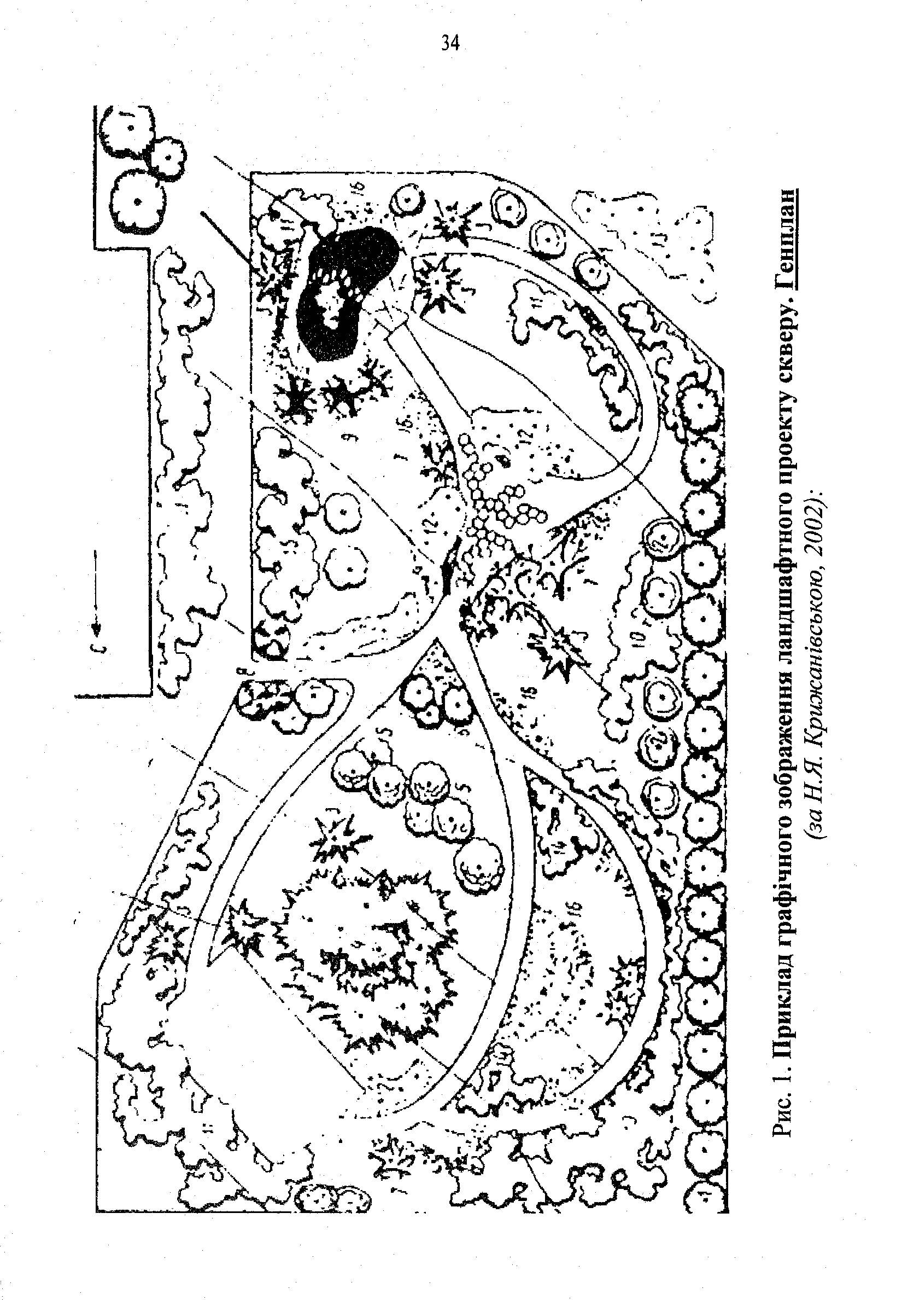
Рис. 1. Приклад графічного зображення ландшафтного проекту скверу. Генплан
(за Н.Я. Крижанівською, 2002).
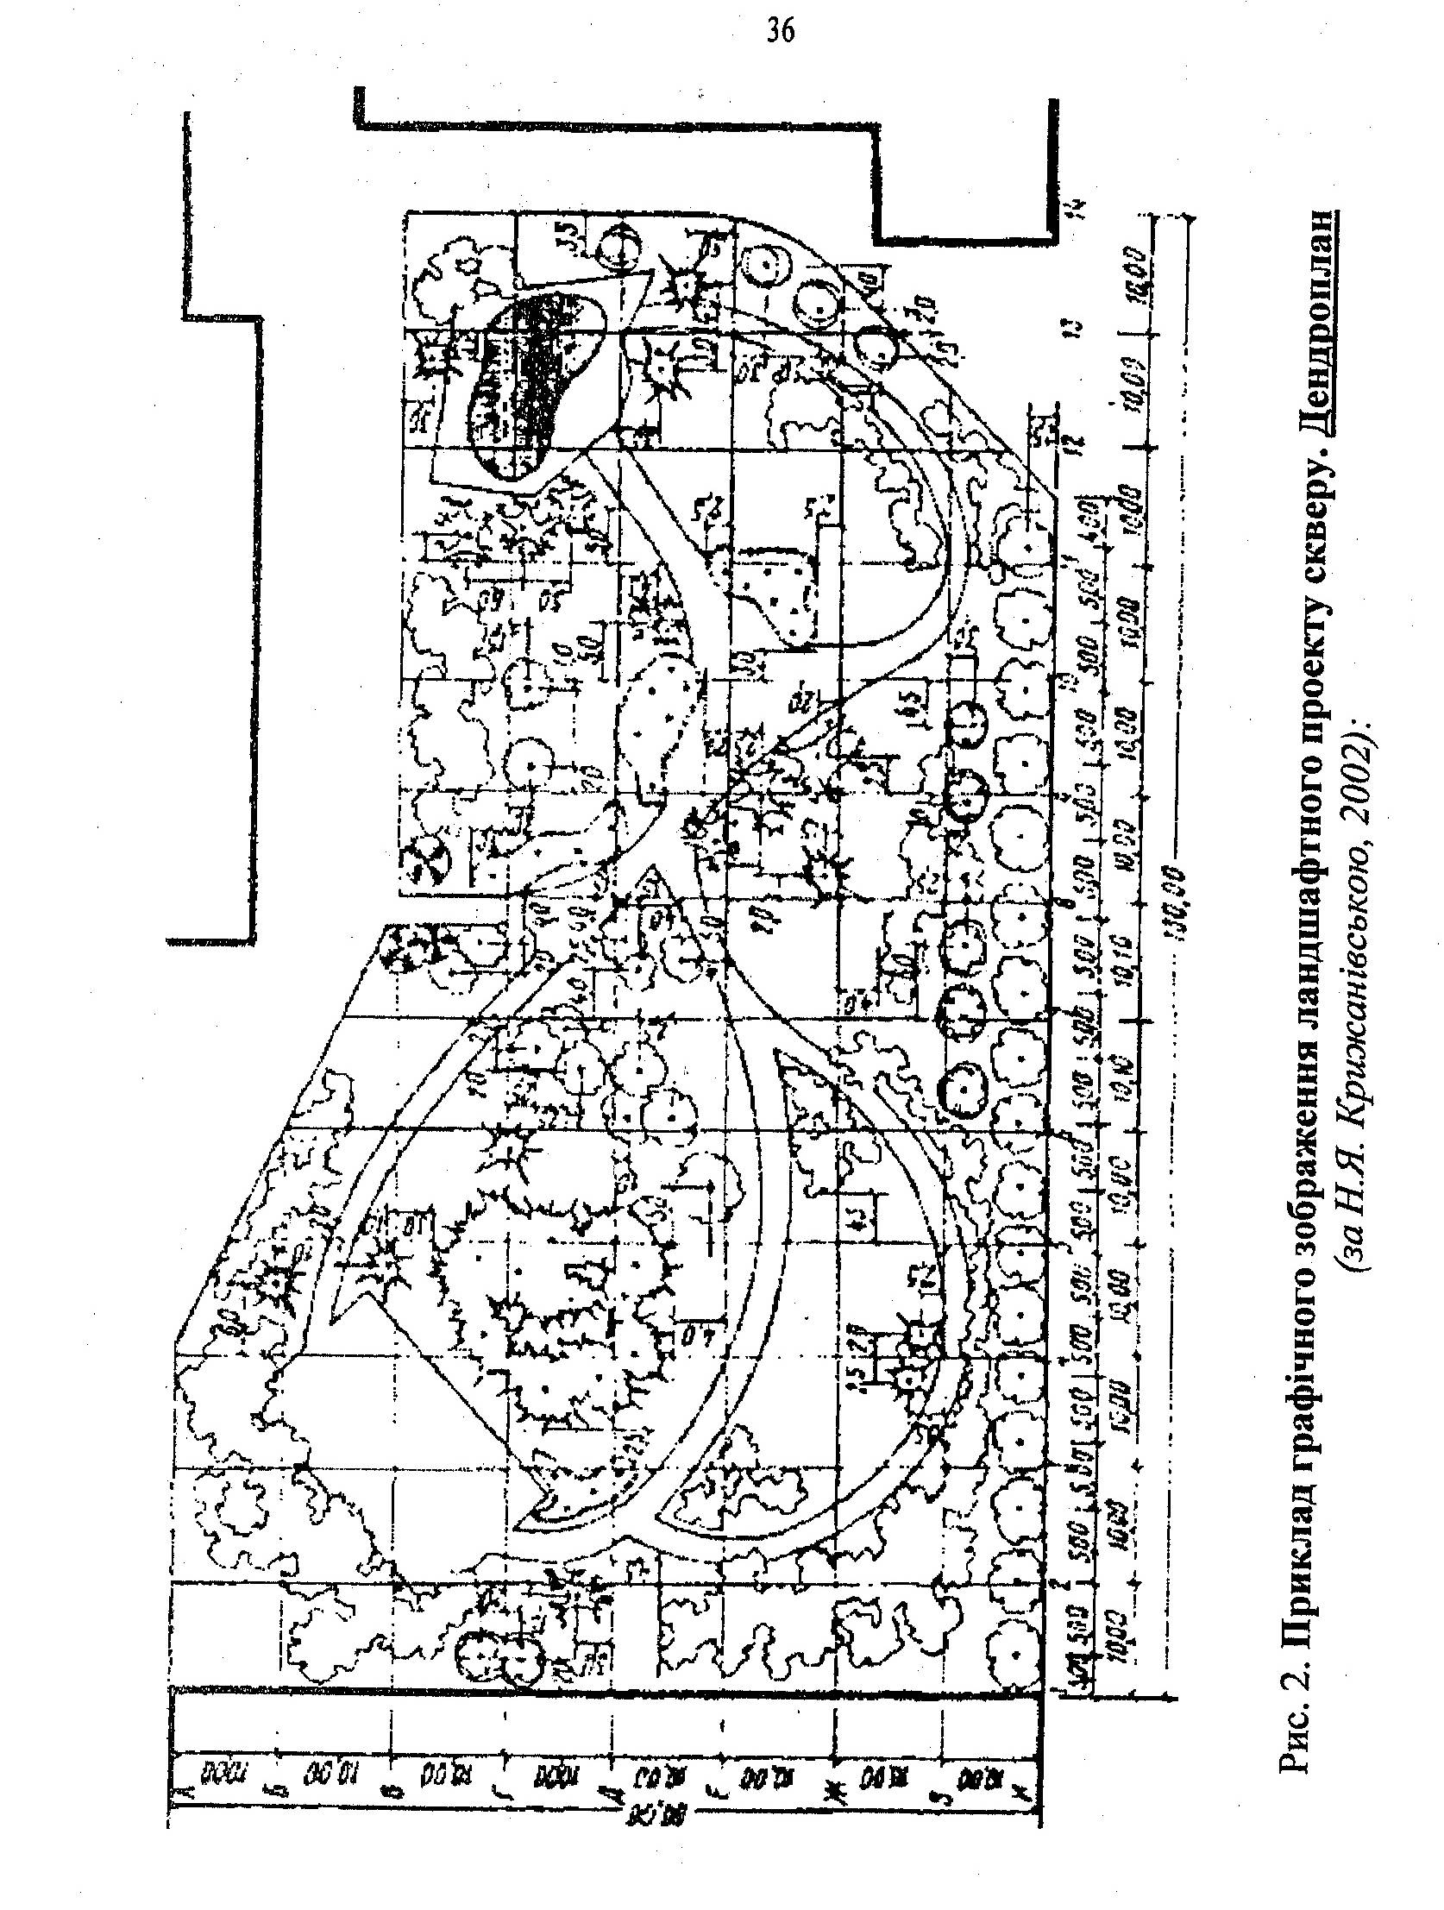
Рис. 2. Приклад графічного зображення ландшафтного проекту скверу. Дендроплан (за Н.Я. Крижанівською, 2002).

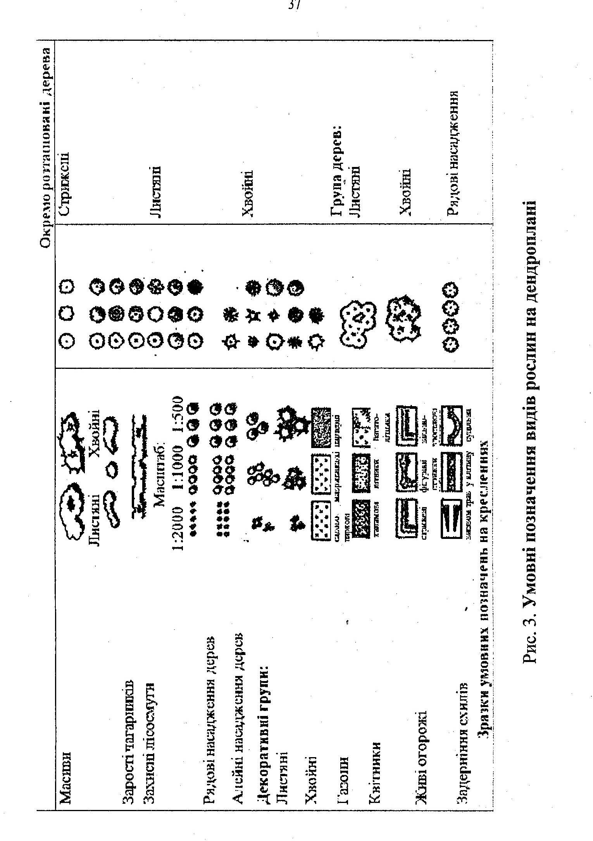
Рис. 3. Умовні позначення видів рослин на дендроплані.
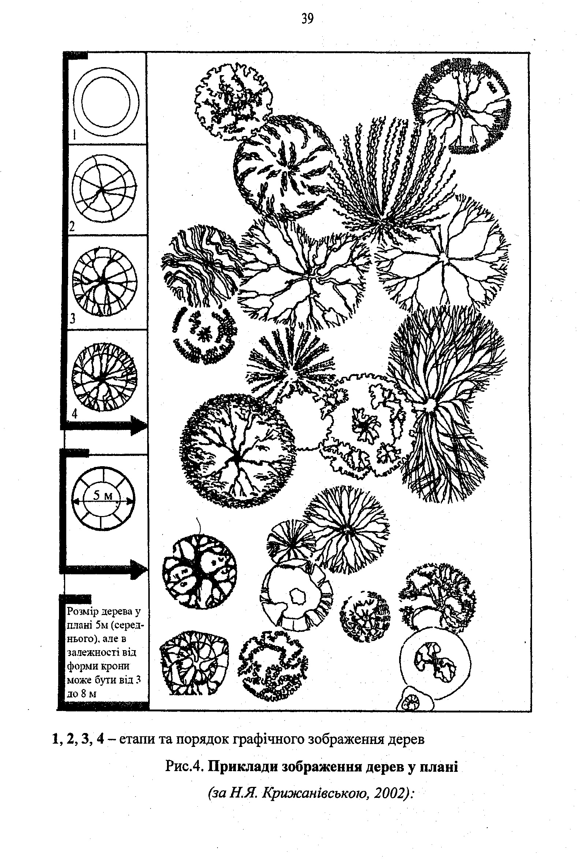
Рис. 4. Приклади зображення дерев у плані (за Н.Я. Крижанівською, 2002).
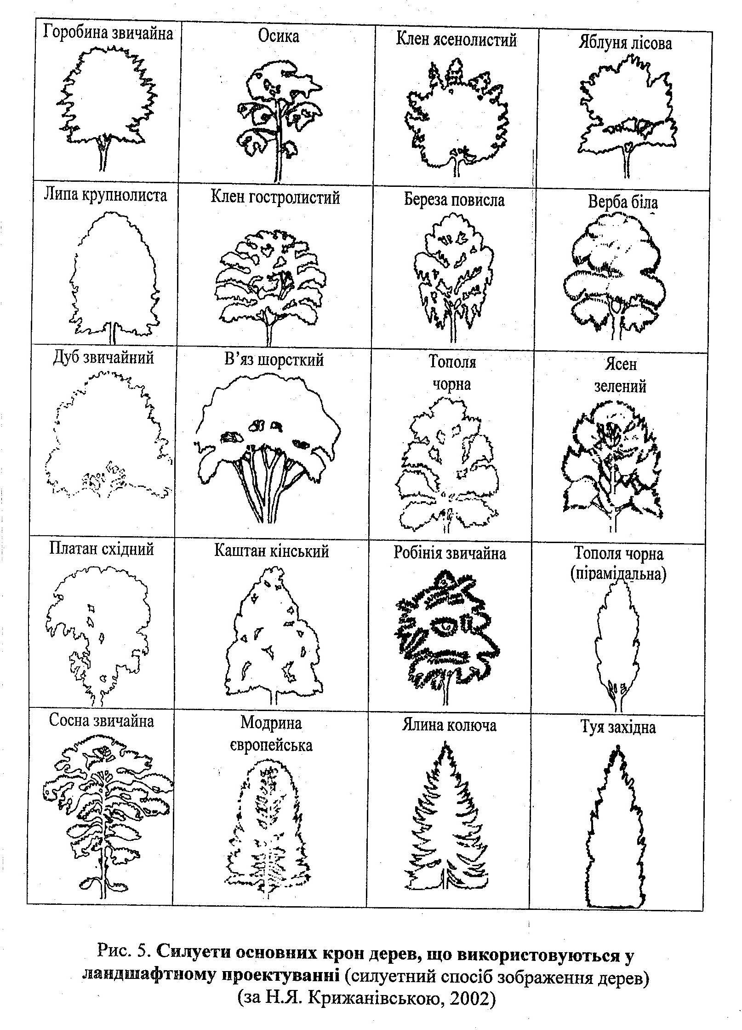
Рис. 5. Силуети основних крон дерев, що використовуються у ландшафтному проектуванні (силуетний спосіб зображення дерев) (за Н.Я. Крижанівською, 2002).

При роботі над реконструкцією зелених насаджень старовинних парків, садиб необхідно прагнути максимально відновити їх початкову композицію, а потім вирішувати питання сучасного користування.
Склад і зміст робочих креслень. Основними кресленнями на роботи з озеленення території є:
- роздріблене креслення;
- посадкове креслення насаджень;
- креслення деталей з устрою партерів, квітників, альпійських горок.
1. Роздріблене креслення
Роздрібнене креслення складають із точного перенесення проектних елементів садово-паркового об'єкта в натуру, тобто для планування доріжок, басейнів, малих архітектурних форм на місцевості (рис. 6). Його виконують у масштабі 1:500, але для квіткового оформлення креслення виконують у масштабі 1:20 - 1:10.
Для розробки креслення з генплану знімається копія на кальку без проектованих зелених насаджень та горизонталей. На копію наносять межі об'єкту, дорожньо-стежкову мережу, площадки, капітальні та тимчасові споруди, крупні дерева, валуни, мережі комунікацій - тобто всі запроектовані та існуючі планувальні елементи, до яких можна прив'язатися. Роздрібнене креслення виконують методами: ординат, квадратів, теодолітного ходу.
До розбивних осей креслення методом прямокутних координат прив'язую всі елементи планування об'єкту і вказують відстані і розміри.
Для квітників простого рисунку роздрібнене і посадкове креслення розташовують на одному кресленні, яке ділять на дві половини (рис.7).
Для квітників складної конфігурації з великим асортиментом рослин виконують два креслення, при цьому вони можуть бути зображені на одному аркуші.
На першому виконується рисунок із зазначенням асортименту. Кожна ділянка квітника, що відведена для заповнення рослинами даного виду, сорту, позначається порядковим номером, під яким в асортиментній таблиці вказується назва рослин, вік, площа, яку вони займають, схема посадки (табл.2). На другому роздрібному кресленні виконуються той же рисунок і вказуються розміри членування, радіусів заокруглень тощо.

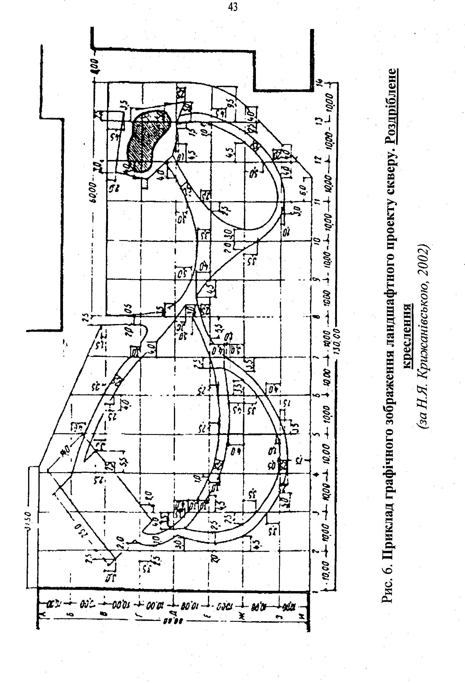
Рис. 6. Приклад графічного зображення ландшафтного проекту скверу. Роздріблене креслення (за Н.Я. Крижанівською, 2002)

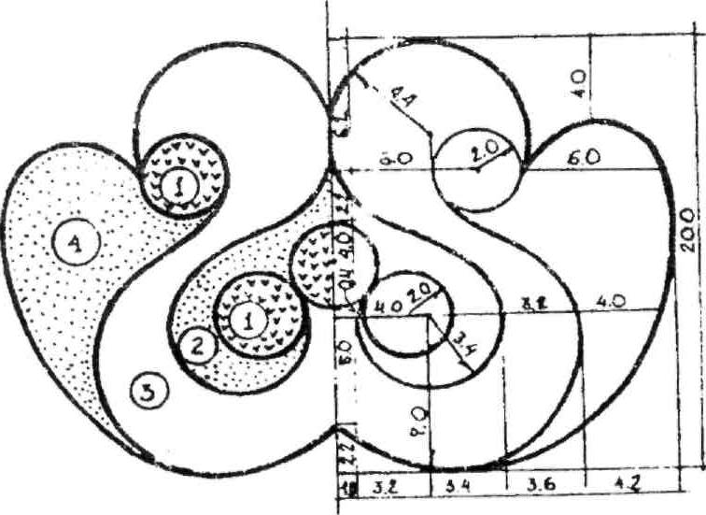
Рис.7. Роздрібнене посадкове креслення квітника (за Ю.В. Лихолатом, А.В.Свинцицькою, 1992).

Таблиця 2
Асортиментна таблиця проектних квіткових рослин

Назва рослин | Площа, м² | Кількість рослин, шт. | Схема посадки, см
Чорнобривці відхилені сорт «Оранж фламме» | 15 | 750 | 15x15
Айстра карликова | 10 | 500 | 15x15
Агератум мексиканський | 15 | 750 | 15x15

Посадкове креслення
Посадкове креслення (план котлованів) служить для прив'язки в натурі місць посадок дерев, кущів, квіткових рослин та висіву газонних трав. Його виконують на кальці звичайно в масштабі генплану (1:500). На креслення наносять всі існуючі та запроектовані будівлі, площинні планувальні елементи без горизонталей, існуючу рослинність та місця посадок запроектованих дерев та кущів.
Місця посадок поодиноких екземплярів чи групових посадок вказують відповідними умовними позначками: для дерев - кружечками діаметром 3 мм. Місця посадок однакових видів з'єднують тонкими лініями і виводять позиційну лінію, де вказують: в чисельнику номер виду за ідентифікаційними кодами, в знаменнику кількість рослин даного виду. Поодинокі рослини позначають номером, який визначає даний вид за ідентифікаційними кодами.
Місця посадки дерев і кущів прив'язують до базисних ліній або до існуючих чи запроектованих брівок доріг, доріжок, огорож, будівель та вказують відстані у метрах між посадковими місцями.
Запроектовані масиви виділяють умовними позначеннями та вказують схему посадки дерев і кущів.
Для квітникового оформлення такі креслення виконують методами ординат (для невеликих ділянок з малою кількістю посадкових місць) або квадратів (для великих відкритих площ з великою кількістю видів).
Для розробки в натурі садивних ям (для дерев) і котлованів (для чагарників) на садивному кресленні наносяться розміри (довжина, ширина) масивів, ґрунтової посадки.
На садивному кресленні розташовують відомість об'єктів садивних робіт, в якій вказують номер виду на плані, назву виду чи форми, кількість екземплярів, вік садивного матеріалу, розмір садивної ями та її об'єм умовні позначення (додаток Н), для квітників чи газону - площу, джерела отримання садивного матеріалу.

ДОДАТОК А

ПРИКЛАДИ ОФОРМЛЕННЯ КУРСОВОЇ РОБОТИ

МЕЛІТОПОЛЬСЬКИЙ ДЕРЖАВНИЙ ПЕДАГОГІЧНИЙ УНІВЕРСИТЕТ
ІМЕНІ БОГДАНА ХМЕЛЬНИЦЬКОГО
(повне найменування вищого навчального закладу)

_____________________________________________________________________________________________
(повна назва кафедри, циклової комісії)

КУРСОВИЙ ПРОЕКТ
(РОБОТА)
з ___________________________________________________________
(назва дисципліни)
на тему:_____________________________________________________
____________________________________________________________

Студента (ки) _____ курсу ______ групи
спеціальністей 205 «лісове господарство _____________________________________
спеціальності_____________________________
________________________________________
(прізвище та ініціали)
Керівник _____________________________
_________________________________________
(посада, вчене звання, науковий ступінь, прізвище та ініціали)

Національна шкала ________________
Кількість балів: __________Оцінка: ECTS _____

Члени комісії ________________ ___________________________
(підпис) (прізвище та ініціали)
________________ ___________________________
(підпис) (прізвище та ініціали)
________________ ___________________________
(підпис) (прізвище та ініціали

м. Мелітополь – 2020 рік
ЗМІСТ
ВСТУП | 3
РОЗДІЛ 1. ПРОБЛЕМА РЕКУЛЬТИВАЦІЇ ЗЕМЕЛЬ В УКРАЇНІ | 6
1.1. Класифікація порушених земель та оцінка ступеню їх порушення | 6
1.2. Фактори та ступінь порушення ґрунтів і ландшафтів при розробці корисних копалин | 10
РОЗДІЛ 2. МЕТОДИ СТВОРЕННЯ ЛІСОВИХ КУЛЬТУР НА РЕКУЛЬТИВОВАНИХ ЗЕМЛЯХ | 13
РОЗДІЛ 3. ОЦІНКА СТАНУ ЛІСОВИХ РЕКУЛЬТИВАЦІЙНИХ НАСАДЖЕНЬ ЗАХІДНОГО ДОНБАСУ | 15
3.1. Загальна характеристика ділянки лісової рекультивації | 16
3.2. Оцінка стану різних типів лісових насаджень | 19
ВИСНОВКИ | 23
СПИСОК ВИКОРИСТАНИХ ДЖЕРЕЛ | 25

Таблиця 3.4

Розрахунок площі посівного відділення

Назва породи | Термін вирощу-вання, років | Щорічний від-пуск сіянців,  тис. шт. | Кількість полів у сівозміні, шт | Схема висіву насіння, см | Площа посівного відділення, га
 |  |  |  |  | Загальна | Одного  поля | Щорічного посіву
1 | 2 | 3 | 4 | 5 | 6 | 7 | 8
Горіх грецький | 1 | 2400 | 3 | 20-20-20-20-70 | 10,38 | 3,46 | 6,92
Клен польовий | 2 | 1400 | 3 | 20-20-20-20-70 | 14,32 | 4,77 | 4,77
Разом |  |  |  |  | 24,7 | 3,97 | 5,61

Рис. 5.1. Зміна відстані меліоративного впливу лісосмуг залежно від їх конструкції.

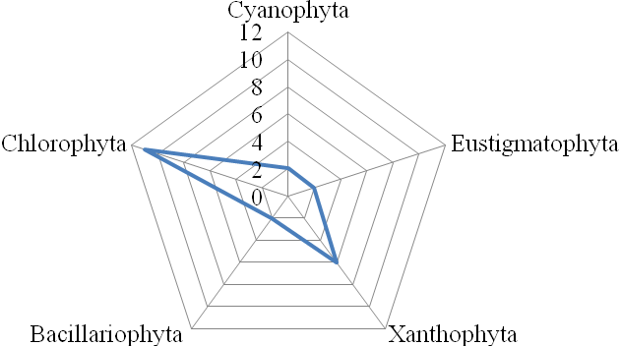

Рис. 4.12. Систематична структура альгоугруповань едафотопів штучних білоакацієвих насаджень Першотравневого відвалу на рівні відділів (по пелюстковій осі – кількість видів, од.).

Приклад оформлення бібліографічного опису
списку джерел курсової роботи

Характеристика  джерела | Приклад оформлення
1 | 2
Книги:  Один автор | - Василій Великий. Гомілії / Василій Великий; [пер. з давньогрец. Л. Звонська]. – Львів: Свічадо, 2006. – 307с. – (Джерела християнського Сходу. Золотий вік патристики IV-Vст.; №14).  - Куренівський Д.Г. Дестабілізуючий ефект параметричного білого шуму в неперервних та дискретних динамічних системах / Куренівський Д.Г. – К.: Ін-т математики, 2006. – 111с. – (Математика та її застосування) (Праці / Ін-т математики НАН України; т. 59).  - Матюх Н.Д. Що дорожче срібла-золота / Наталія Дмитрівна Матюх. – К.: Асамблея діл. кіл: Ін-т соц. іміджмейкінгу, 2006. – 311с. – (Ювеліри України; т.1).  - Шкляр В. Елементал: [роман] / Василь Шкляр. – Львів: Кальварія, 2005. – 196, [1] c. – (Першотвір).
Два автори | - Матяш І.Б. Діяльність Надзвичайної дипломатичної місії УНР в Угорщині: історія, спогади, арх. док. / І. Матяш, Ю. Мушка. – К.: Києво-Могилян. акад., 2005. – 397, [1] с. – (Бібліотека наукового щорічника “Україна дипломатична”; вип. 1).  - Ромовська З.В. Сімейне законодавство України / З.В. Ромовська, Ю.В. Черняк. – К.: Прецедент, 2006. – 93с. – (Юридична бібліотека. Бібліотека адвоката) (Матеріали до складання кваліфікаційних іспитів для отримання Свідоцтва про право на заняття адвокатською діяльністю; вип 11).  - Суберляк О.В. Технологія переробки полімерних та композиційних матеріалів: підруч. [для студ. вищ. навч. закл.] / О.В. Суберляк. П.І. Баштанник. – Львів: Растр-7, 2007. – 375с.
Три автори | 1. Акофф РЛ. Идеализированное проектирование: как предотвратить завтрашний кризис сегодня. Создание будущего организации / Акофф Р.Л., МагидсонД., Эдисон Г.Д.; пер. с англ. Ф.П. Тарасенко. – Днепропетровск: Баланс Бизнес Букс, 2007. – XLIII, 265с.
1 | 2
Чотири автори | - Методика нормування ресурсів для виробництва продукції рослинництва / [Вітвицький В.В., Кисляченко М.Ф., ЛобастовІ.В., Нечипорук А.А.]. – К.: НДІ “Украгропромпродуктивність”, 2006. – 106с. – (Бібліотека спеціаліста АПК. Економічні нормативи).  - Механізація переробної галузі агропромислового комплексу: [підруч. для учнів проф..-техн. навч. закл.] / О.В. Гвоздєв, Ф.Ю. Ялпачик, Ю.П. Рогач, М.М. Сердюк. – К.: Вища освіта, 2006. – 478, [1] с. – (ПТО: Професійно-технічна освіта).
П’ять і більше авторів | - Психология менеджмента / [Власов П.К., Липницкий А.В., Лущихина И.М. и др.]; под ред. Г.С. Никифорова. – [3-е изд.]. – Х.: Гуманитар. центр, 2007. – 510с.  - Формування здорового способу життя молоді: навч.-метод. посіб. для працівників соц. служб для сім’ї , дітей та молоді / [Т.В. Бондар, О.Г. Карпенко, Д.М. Дикова-Фаворська та ін.]. – К.: Укр. ін-т соц. дослідж., 2005. – 115с. – (Серія “Формування здорового способу життя молоді”: у 14 кн., кн.. 13).
Без автора | - Історія Свято-Михайлівського Золотоверхого мона-стиря / [авт. тексту В. Клос ]. – К.: Грані-Т, 2007. – 119с. – (Грані світу).  - Воскресіння мертвих: українська барокова драма: антологія / [упорядкув., ст., пер. і прим. В.О. Шевчук]. – К.: Грамота, 2007. – 638, [1] с.  - Тіло чи особистість? Жіноча тілесність у вибраній малій українській прозі та графіці кінця XIX – початку XX століття: [антологія / упоряд.: Л.Таран, О. Лагутенко]. – К.: Грані-Т, 2007. – 190, [1] с.  - Проблеми типологічної та квантитативної лексикології: [зб. наук. праць / наук. ред. Каліущенко В. та ін.]. – Чернівці: Рута. 2007. – 310с.
Багатотомний документ | - Історія Національної академії наук України, 1941-1945 / [упоряд. Л.М. Яременко та ін.]. – К.: Нац. б-ка України ім.. В.І. Вернадського, 2007 – (Джерела з історії науки в Україні).  Ч. 2: Додатки – 2007. – 573, [1] с.
1 | 2
- Межгосударственные стандарты: каталог в 6 т. / [сост. Ковалева И.В., Рубцова Е.Ю.; ред. Иванов В.Л.]. – Львов: НТЦ “Леонорм-Стандарт”, 2005 – (Серия “Нормативная база предприятия”).
Т. 1. – 2005. – 277с.
- Дарова А.Т. Неисповедимы пути Господни … : (Дочь врага народа): трилогия / А. Дарова. – Одесса: Астропринт, 2006 – (Сочинения в 8 кн. / А. Дарова; кн. 4).
- Кучерявенко Н.П. Курс налогового права: Особенная часть: в 6 т., Н.П. Кучерявенко. – Х.: Право, 2002.
Т. 4: Косвенные налоги. – 2007. – 534с.
- Реабілітовані історією. Житомирська область: [у 7 т.]. – Житомир: Полісся, 2006 – (Науково-документальна серія книг “Реабілітовані історією”: у 27 т. / голов. редкол.: Тронько П.Т. (голова) [та ін.]). Кн.. 1 / [обл. редкол.: Синівська І.М. (голова) та ін.]. – 2006. – 721, [2]с.
- Бондаренко В.Г. Теорія ймовірностей і математична статистика. Ч. 1 – В.Г. Бондаренко, І.Ю. Канівська, С.М. Парамонова. – К.: НТУУ “КПІ”, 2006 – 125с.
Матеріали конференцій, з’їздів | - Економіка, менеджмент, освіта в системі реформування агропромислового комплексу: матеріали Всеукр. конф. Молодих учених-аграрників [“Молодь України і аграрна реформа”], (Харків , 11-13 жовт. 2000р.) / М-во аграрної політики, Харк. держ. аграр. ун-т ім.. В.В. Докучаєва. – Х.: Харк. держ. аграр. ун-т ім.. В.В. Докучаєва, 2000. – 167с.  - Кібернетика в сучасних економічних процесах: зб. текстів виступів республік. міжвуз. наук.-практ. конф. / Держкомстат України, Ін-т статистики, обліку та аудиту. – К.: ІСОА, 2002. – 147с.  - Матеріали IX з’їзду Асоціації українських банків. 30червня 2000р. інформ. бюл.. – К.: Асоц. укр. банків, 2000. – 117с. – (Спецвип.: 10 років АУБ).  - Оцінка й обґрунтування продовження ресурсу елементів конструкцій. – праці конф. 6-9 червня 2000р., Київ. Т. 2 / відп. Ред. В.Т. трощено. – К.: НАН України, Ін-т пробл. міцності, 2000. – С. 559-956, XIII, [2] с. – (Ресурс - 2000).  - Проблеми обчислювальної механіки і міцності конструкцій: зб. наук. праць / наук. ред. В.І. Моссаковський. – Дніпропетровськ: Навч. кн.., 1999. – 215с.
1 | 2
 | 6. Ризикологія в економіці та підприємництві: зб. наук. праць за матеріалами міжнар. наук.-практ. конф., 27-28 березня 2001р. / М-во освіти і науки України. Державн. податкова адмін. України [та ін.]. – К.: КНЕУ: Акад.. ДПС України, 2001. – 452с.
Препринти | - Шиляев Б.А. Расчеты параметров радиационного повреждения метериалов нейтронами источника ННЦ ХФТИ/ANL USA с подкритической сборкой, управляемой ускорителем электронов / Шиляев Б.А., Воеводин В.Д. – Х. ННЦ ХФТИ, 2006. – 19с. – (Препринт / НАН Украины, Нац. науч. Центр “Харьк. физ.-техн. ин-т”; ХФТИ 2006-4).  - Панасик М.І. Про точність визначення активності твердих радіоактивних відходів гамма-методами / Панасик М.І., Скорбун А.Д., Сплошной Б.М. – Чорнобиль: Ін-т пробл. безпеки АЕС НАН України, 2006. – 7, [1] с. – (Препринт / НАН України, Ін-т пробл. безпеки АЕС; 06-1 ).
Депоновані наукові праці | - Социологическое исследование малых групп населения / В.И. Иванов [и др..]; М-во образования Рос. Федерации, Финансовая академия. – М., 2002. – 110с. – Деп.. в ВИНИТИ 13.06.02, № 145432.  - Разумовский В.А. Управление маркетинговыми исследованиями в регионе / В.А. Разумовский, Д.А. Андреев. – М., 2002. – 210с. – Деп. в ИНИОС Рос. акад. наук 15.02.02, № 139876.
Словники | - Географія: словник-довідник / [авт. – уклад. Пипін В.Л.]. – Х.: Халі мон, 2006. – 175, [1]с.  - Тимошенко З.І. Болонський процес в дії: словник-довідник основних термінів і понять з орг. навч. процесу у вищих навчальних закл. / З.І. Тимошенко, О.І. Тимошенко. – К.: Європ. ун-т, 2007. – 57с.  - Українсько-німецький тематичний словник [уклад. Н. Ясько та ін.]. – К.: Карпенко, 2007. – 219с.  - Європейський союз: словник-довідник / [ред.-упоряд. М. Марченко]. – 2-ге вид., оновл. – К.: К.І.С., 2006. – 138с.
1 | 2
Атласи | - Україна: екол.-географ. атлас: присвяч. всесвіт. дню науки в ім.’я миру та розвитку згідно з рішенням 31 сесії ген. конф. ЮНЕСКО / [наук. редкол.: С.С. Куркуленко та ін.]; Рада по вивч. продукт. сил України НАН України [та ін.]. - / [наук. редкол.: С.С. Куркуленко та ін.]. – К.: Варта, 2006. – 217, [1]с.  - Анатомія пам’яті: атлас схем і рисунків провідних шляхів і структур нервової системи, що беруть участь у процесах пам’яті: посіб. для студ. та лікарів / О.Л. Дроздов, Л.А. Дзяк, В.О. Козлов, В.Д. Маковецький. – 2-ге вид., розшир. та доповнен. – Дніпропетровськ: Пороги, 2005. – 218с.  - Курда Х. Атлас ботаніки / Хосе Курда; [пер. з ісп. В.Й. Шовкун]. – Х. : Ранок, 2005. – 96с.
Законодавчі та нормативні документи | - Кримінально-процесуальний кодекс України: за станом на 1 груд. 2005р. / Верховна Рада України. – Офіц. вид. – К.: Парлам. вид-во, 2006. – 207с. – (Бібліотека офіційних видань).  - Медична статистика: зб. нормат. док. / упоряд. та голов. ред. В.М. Заболотько. – К.: МНІАЦ мед. статистики: Медінформ, 2006. – 459с. – (Нормативні директивні правові документи).  - Експлуатація, порядок і терміни перевірки запобіжних пристроїв посудин, апаратів і трубопроводів теплових електростанцій: СОУ-Н ЕЕ 39.501:2007. – Офіц. вид. – К.: ГРУФРЕ: М-во палива та енергетики України, 2007. – VI, 74с. – (Нормативний документ Мінпаливенерго України. Інструкція).
Стандарти | - Графічні символи, що їх використовують на устаткуванні. Покажчик та огляд (ISO 7000:2004, IDT): ДСТУ ISO 7000:2004. – [Чинний від 2006-01-01]. – К.: Держспоживстандарт України, 2006. – IV, 231с. – (Національний стандарт України).  - Якість води. Словник термінів: ДСТУ ISO 6107-9:2004. – [Чинний від 2005-04-01]. – К.: Держспоживстандарт України, 2006. – 181 с. – (Національні стандарти України).
1 | 2
 | - Вимоги щодо безпечності контрольно-вимірювального та лабораторного електричного устаткування. Частина 2-020. Додаткові вимоги до лабораторних центрифуг (ЕN 61010-2-020:1994, IDT): ДСТУ ЕN 61010-2-020:2005. – [Чинний від 2007-01-01]. – К.: Держспоживстандарт України, 2007. – IV, 18с. – (Національний стандарт України).
Каталоги | - Межгосударственные стандарты: каталог: в 6 т. / [сост. Ковалева И.В., Павлюкова В.А.; ред. Іванов В.Л.]. – Львов: НТЦ “Леонорм-стандарт”, 2006 – (Серия “Нормативная база предприятия”).  Т. 5. – 2007. – 264с.  Т. 6 . – 2007. – 277с.  - Пам’ятки історії та мистецтва Львівської області: каталог-довідник / [авт. – упоряд. М. Зобків та ін.]. – Львів: Новий час, 2003. – 160с.  - Університетська книга: осінь, 2003: [каталог]. – [Суми: Унів. кн.., 2003]. – 11с.  - Горницкая И.П. Каталог растений для работ по фитодизайну / Горницкая И.П., Ткачук Л.П. – Донецк: Лебедь, 2005. – 228с.
Бібліографічні показники | - Куц О.С. Бібліографічний покажчик та анотації кандидатських дисертацій, захищених у спеціалізованій вченій раді Львівського державного університету фізичної культури у 2006 році / О. Куц, О. Вацеба. – Львів: Укр.. технології, 2007. – 74с.  - Систематизований покажчик матеріалів з кримінального права, опублікованих у Віснику Конституційного Суду України за 1997-2005 роки / [уклад. Кирись Б.О., Потлань О.С.]. – Львів: Львів держ. ун-т внутр. справ, 2006. – 11с. – (Серія: Бібліографічні довідники; вип.2).
Дисертації | - Петров П.П. Активність молодих зірок сонячної маси: дис. …доктора фіз.-мат. наук: 01.03.02 / Петров Петро Петрович. – К., 2005. – 276с.
1 | 2
Автореферати дисертацій | - Новосад І.Я. Технологічне забезпечення виготовлення секцій робочих органів гнучких гвинтових конвеєрів: автореф. дис.на здобуття наук. ступеня канд.. техн.. наук: спец. 05..02.08 “Технологія машинобудування” / І.Я. Новосад. – Тернопіль, 2007. – 20, [1]с.  - Нгуен Ші Данг. Моделювання і прогнозування макроекономічних показників в системі підтримки прийняття рішень управління державними фінансами: автореф. дис. на здобуття наук. ступеня канд.. техн.. наук: спец. 05.13.06 “Автоматиз. системи упр. та прогрес. ін форм. технології” / Нгуен Ші Данг. – К., 2007. – 20с.
Авторські свідоцтва | - А. с. 1007970 СССР, МКИ³ В 25 J 15/00. Устройство для захвата неориентированных деталей типа валов / В.С. Ваулин, В.Г. Кемайкин (СССР). - № 3360585/25-08; заявл. 23.11.81; опубл. 30.03.83, Бюл.№12.
Патенти | - Пат. 2187888 Российская Федерация, МПК Н 04 В 1/38, Н 04 J 13/00. Приемопередающие устройство / Чугаева В.И.; заявитель и патентообладатель Воронеж. научн.-исслед. ин-т связи. - № 2000131736/09; заявл. 18.12.00; опубл. 20.08.02, Бюл. №23 (II ч.).
Частина книги, періодичного, продовжуваного видання | - Козіна Ж.Л. Теоретичні основи і результати практичного застосування системного аналізу в наукових дослідженнях в області спортивних ігор / Ж.Л. Козіна // Теорія та методика фізичного виховання. – 2007. - № 6. – С. 15-18, 35-38.  - Гранчак Т. Інформаційно-аналітичні структури бібліотек в умовах демократичних перетворень / Тетяна Гранчак, Валерій Горовий // Бібліотечний вісник. – 2006. - № 6. – С. 14-17.  - Валькман Ю.Р. Моделирование НЕ-факторов – основа интеллектуализации компьютерных технологий / Ю.Р. Валькман, В.С. Быков, А.Ю. Рыхальский // Системні дослідження та інформаційні технології. – 2007. - № 1. – С. 39-61.  - Ма Шуін. Проблеми психологічної підготовки в системі фізкультурної освіти. / Ма Шуін // Теорія та методика фізичного виховання. – 2007. - № 5. – С. 12-14.
1 | 2
- Регіональні особливості смертності населення України / Л.А. Чепелевська, Р.О. Мойсеєнко, Г.І. Баторшина [та ін.] // Вісник соціальної гігієни та організації охорони здоров’я України. – 2007. - № 1. – С. 25-29.
- Валова І. Нові принципи угоди Базель II // І. Валова; пер. з англ.. Н.М. Середи // Банки та банківські системи. – 2007. – Т.2. – С. 13-20.
- Зеров М. Поетична діяльність Куліша // Українське письменство XIX ст.. Від Куліша до Винниченка: (нариси з новітнього укр.. письменства): статті Микола Зеров. – Дрогобич, 2007. – С. 245-291.
- Третяк В.В. Возможности использования баз знаний для проектирования технологии взрывной штамповки / В.В. Третьяк, С.А. Стадник, Н.В. Калайтан // Современное состояние использования импульсных источников энергии в промышленности: междунар. научн.-техн. конф., 3-5 окт. 2007г.: тезисы докл. – Х., 2007. – С. 33.
- Чорний Д. Міське Самоврядування: тягарі проблем, принади цивілізації / Д.М. Чорний // По лівий бік Дніпра: проблеми модернізації міст України: (кінець XIX – початок XX ст..) / Д.М. Чорний. – Х., 2007. – Розд. 3. – С. 137-202.

Електронні ресурси | - Богомольний Б.Р. Медицина екстремальних ситуацій [Електронний ресурс]: навч. посіб. для студ. мед. вузів III – IV рівнів акредитації / Б.Р. Богомольний, В.В. Кононенко, П.М. Чуєв. – 80 Min / 700 МВ. – Одеса: Одес. мед. ун-т, 2003. – (Бібліотека студента-медика)- 1 електрон. опт. диск (CD-ROM); 12 см. – Систем. вимоги: Pentium; 32 Mb RAM; Windows 95, 98, 2000, XP; MS Word 97-2000. – Назва з контейнера.  - Розподіл населення найбільш численних національностей за статтю та віком, шлюбним станом, мовними ознаками та рівнем освіти [Електронний ресурс]: за даними Всеукр. перепису населення 2001р. / Держ. ком. статистики України; ред О.Г. Осауленко. – К.: CD-вид-во “Інфодиск”. 2004. – 1 електрон. опт. диск (CD-ROM): кольор.; 12 см. – (Всеукр. перепис населення, 2001). - Систем. вимоги: Pentium - 266; 32 Mb RAM; Windows 98, 2000, XP. – Назва з титул. Екрану.
1 | 2
- Бібліотека і доступність інформації у сучасному світі: електронні ресурси в науці, культурі та освіті: (підсумки 10-ї Між нар. конф. “Крим – 2003”) [Електронний ресурс] / Л.Й. Костенко, А.О. Чекмарьов, А.Г. Бровкін, І.А. Павлуша // Бібліотечний вісник – 2003. - № 4. – С. 43. – Режим доступу до журналу:
http://www.nbuv.gov.ua/articles/2003/03klinko.htm/

Додаток Б
Відомість асортименту газонних трав
Категорія газону | Вид злаку | Норма  висіву на м²  в чистому  вигляді | Вмісту суміші,  % | Норма  висіву у  суміші,  кг | Необхідна  кількість  насіння для  облаштування  газонів
1 | 2 | 3 | 4 | 5 | 6
І. Партерний
II. Садово-спортивний
III. Спортивний
IV. Для
задерніння
відкосів
Додаток В
Відомість інвентаризації насаджень
п/п | Назва виду, форма | Кількість екземплярів | Вік | Висота, м | Діаметр та висота стовбура, см, м | Форма крони | Репродуктивні можливості,  цвітіння,  плодоносіння (цв., пл.) | Абориген (аб), екзот (ек) | Декоративність: стовбур,  листя, плоди, цвітіння  (ст., л., пл., цв. та ін.) | Стан: здорове, зоре, усихаюче (зд., хв., ус.) | Рослинне угруповання
1 | 2 | 3 | 4 | 5 | 6 | 7 | 8 | 9 | 10 | 11 | 12
Вказується вид рослинного угрупування – масив, куртина, група, алея, гай, живопліт, зелена стіна та ін..
Додаток Г
Розрахунок рекреаційного навантаження об'єкту
Загальне відвідування (Шаг) розраховується за формулою:
П=К«Н,
де К - коефіцієнт одночасного відвідування;
Н - перспективна кількість жителів міста в тис. чол.
Коефіцієнт одночасного відвідування залежить від типу міста, його величини, наявності підприємств із шкідливими викидами, природних якостей території і складає для міських парків 0,10-0,15, а для приміських 0,10-0,20.
Одночасне відвідування парку розраховується за формулою:
Пози. = Кі-Праг/К₂,
де К, - коефіцієнт розподілу відпочиваючих між парками систем озеленення міст (в частинах від загального відвідування).
К₂ - коефіцієнт змінності відпочиваючих.
Коефіцієнт розподілу відпочиваючих по окремих парках встановлюється в залежності від кількості парків, їх розмірів та положення в планувальній структурі міста. Наприклад, якщо на долю парку, що розглядається, приходиться 15% відвідувачів то Кі = 0,15.
Коефіцієнт змінності відпочиваючих для міських парків рекомендується приймати: К₂= 1,3-1,5, для приміських - 1,0-1,2.
В дні свят можливо збільшення кількості відвідувачів в 1,5-2,0 рази. В зимовий період розрахункова кількість відвідувачів зменшується, навесні в 2-3
та восени в 3-4 рази.
Одночасне відвідування парку перевіряється на рекреаційне
навантаження:
Для міських парків Г= Подн/8 <=100 чол./га,
Для приміських парків і"= Подн/8 <=10 чол./га,
де Г- допустиме одночасне відвідування парку; 8 - площа парку, га.
У випадку перевищення щільності відвідування необхідно передбачити Розширення площі парку або підвищення рівня його благоустрою.
Додаток Д
Таксаційно-фітоценотична шкала естетичної оцінки фітоценозу
(за В.П. Кучерявим, 2008)
Таксаційно-фітоценотичні  ознаки | Група в межах  Ознаки | Кількість балів
1 | 2 | 3
Бонітет | І і вище | 3
 | II - III | 2
 | ІУ-У | 1
Вологість ґрунту | Сухі | 2
 | Свіжі | 3
 | Вологі | 2
 | Сирі, мокрі | 1
Характер горбистий | Горбистий | 3
 | Хвилястий | 2
 | Рівний | 1
Ярусність головної синузії | Одноярусна | 1
 | Двоярусна | 2
 | Триярусна | 3
Підріст | Незадовільний | 1
 | Задовільний | 2
 | Добрий | 3
Підлісок | Густий | 1
 | Середньої густоти | 3
 | Рідкий | 2
1 | 2 | 3
Трав'янистий покрив | Багатий (50 видів) | 3
 | Середнього багатства (20 - 50 видів) | 2
 | Бідний (20видів) | 2
 | Густий (проективне вкриття 75%) | 3
Густота трав'яного покриву | Середньої густоти (45 - 75%) | 2
 | Рідкий (45%) | 1
Вік деревостану | Молодняк | 1
 | Середньовікове насадження | 2
 | Стигле насадження | 3
Повнота деревостану | 0,8 і більше | 1
 | 0,6 - 0,8 | 2
 | 0,6 і менше | 3
Захаращеність ділянки | Велика | 1
 | Середня | 2
 | Відсутня або незначна | 3
Ознаки ґрунтової ерозії | Значні | 1
 | Незначні | 2
 | Відсутні . | 3
Ознаки ущільнення ґрунту | Помітні | 1
 | Ледь помітні | 2
 | Відсутні | 3
Ознаки ентомо-, фіто- та інших захворювань | Відсутні | 3
 | Ледь помітні | 2
 | Помітні | 1
Додаток Є
Емоційна шкала естетичної оцінки фітоценозу
(за В.П. Кучерявим, 2008)
Показники | Подобається  (3) | Байдуже (2) | Не подобається (1)
1. Фітоценоз в цілому (попередня)
2. Структурно-вікові показники:
- продуктивність
- ярусність
- підріст
- підлісок
- трав'яний покрив
- зімкнутість намету
- змішання порід
- вік
3. Просторові показники:  - глибина перспективи  - зручність пересування  - розчленованість  деревостану (групова,  рівномірна, рядова)  - колорит (яскравий,  контрастний або  спокійний)  - фактура дерева (груба,  тонка)  - освітленість  - модуляція виду  (спричиняє почуття  неочікуваності) | ;

Додаток Ж
Експлікація будинків, споруд, майданчиків, малих
архітектурних форм (проектних)

№п/п | Назва елементу | Примітка (матеріал, тощо)
1 | 2 | 3
1.
2.
3.

Додаток З
Експлікація будинків, споруд, майданчиків, малих архітектурних форм (існуючих для опорного плану)

№п/п | Назва елементу | Стан (довкілля, незадовільний) | Відповідність  функції об'єкту,  + або -
1 | 2 | 3 | 4
1.
2.
3.

Додаток І
Обсяг земляних робіт
 |  | Обсяг земляних робіт
Ділянка № | Насип, м | Виїмка, м³ | Баланс, м | Примітки
1 | 2 | 3 | 4 | 5
1.
2.
3.

Додаток К
Асортимент дерев та кущів (зведена відомість)

№ п/п | Вид, форма |  | Кількість екземплярів
 | Українська назва | Латинська назва
1 | 2 | 3 | 4
 | Хвойні породи (за алфавітом) Листяні породи (за алфавітом) Хвойні кущі (за алфавітом) Листяні кущі (за алфавітом) Ліани (за алфавітом)

Додаток Л
Асортимент квіткових рослин
№п/п | Вид, сорт | Колір | Строки цвітіння | Кількість
 |  |  |  | шт./м | м² | Всього, шт
1 | 2 | 3 | 4 | 5 | 6 | 7

Додаток М
Техніко-економічні показники об’єкту

Найменування | Кількість | Відсоток від загальної площі | Примітка
1 | 2 | 3 | 4
Загальна площа території, га
Споруди, га
Доріжки та площадки, га
Водні облаштування, га
Рослинність, в т.ч:
-місцева, иіт./га
- екзотична, шт./га
-хвойні, шт./га
-листяні, шт./га
- в алейній посадці, шт./га
- в живій загорожі, пог.м
- вертикальне озеленення,
шт./га
- газон, га
- квітники, м²
Всього |  | 100

Додаток Н
Асортиментна таблиця проектних деревних рослин

Назва | Кількість, | Вік, | Розмір | Умовні | Примітки
рослини | шт. | роки | садивної ями | позначення
Дерева
хвойні:
Ялина | 12 | 5-6 | Грудка
 |  |  | 0,8 х 0,6
Сосна | 45 | 3-4 | Грудка
кримська |  |  | 0,8 х 0,6
Всього: | 57
Дерева
листопадні:
Липа | 150 | 7-9 | Грудка
серцелиста |  |  | 0,8 х 0,6
Горобина | 115 | 5-7 | Без грудки
звичайна
Всього: | 265
Кущі
хвойні:
Ялівець
казацький | 125 | 3-5 | Грудка  0,5 х 0,4
Туя західна,
форма | 50 | 3-5 | Грудка
кулеподібна |  |  | 0,5 х 0,4
Всього: | 175

